## （一）技术方案

### 1、实施保障方案

#### 项目实施进度安排

##### 项目服务周期

我公司保证在中标后，项目能立即开展运行，服务周期为自合同签订之日起1年。

##### 交付地点

采购人指定地点。

##### 项目详细进度安排

本项目的详细进度安排将确定项目的重大节点和里程碑、项目关键节点。我公司根据项目实施内容制定详细的项目实施计划和实施方案，明确各项工作任务的执行策略、进度安排和初步设想。

我公司在技术服务方案中提供详细的项目实施计划，并提供从合同签订之日起的工作进度安排。保证项目的整体时间进度要求。具体包括以下几点：

###### 需求调研与分析阶段

自签订合同之日起，我公司将会组织资深的大气污染防治科技人员开展为期半个月的需求调研分析，与大气相关的部门进行多次会商，搜集鄢陵县空气质量数据、污染源情况，和项目现场的采购人详细沟通、实施组织工作。

###### 项目总体设计阶段

对采购人需求调研、大数据（空气质量数据、污染源数据、地图数据等）分析结束后，根据客户需求，结合我司现有的服务内容和以往实施类似项目的经历，因地制宜，充分考虑客户期望，对项目实施进行总体设计，制定项目组织管理、人力资源管理、质量管理、沟通管理、风险管理、进度管理、成本管理方案。

###### 治霾管理体系建设

结合多地市的精准治霾的管理经验，组建“鄢陵县大气污染防治攻坚群”作为实时指挥调度群，结合鄢陵县现有的大气污染防治工作机制、相关政府和部门的考核办法，进一步创新大气攻坚的管理机制，制定科学合理的考核办法，构建“两轴一线”的鄢陵县精准治霾科学保障体系，确保大气污染防治各项工作有序开展、有效落实。

###### 日常技术服务阶段

在需求调研分析结束后，我公司将会安排3~4人的咨询服务团队，正式进驻鄢陵县，开展数据分析（包括历史数据分析、预测预报、综合分析等）、驻场督导（包括污染源巡查检测、联合部门工作督导）等日常服务工作。

###### 专项治理方案制定阶段

针对污染源季节分布、行业分布等特点，根据考核工作要求，完成鄢陵县敏感区管控方案制定、大风扬尘治理管控方案制定、VOCs专项治理方案、臭氧防治方案等。

###### 专家研判会商

邀请国内知名专家，每季度在鄢陵县召开1次专家研讨会，对鄢陵县前阶段大气污染防治工作成效进行分析，针对突出问题，提出技术性的方案或专家意见等。

###### 验收阶段

将按照验收方案，在合同签订期满后完成相关技术性服务内容落实情况的整理和提交，供采购人成立的验收小组做综合性判定。

##### 项目节点控制办法

项目建设进度安排的首要目标是在满足质量和成本要求的情况下，满足项目预期的进度要求。从这个目标出发，我公司提出了有效进行节点控制的办法，来保障项目实施进度。

划分若干个子项目，设立里程碑式检查点：项目计划以里程碑为界限划分为若干阶段，根据完成情况适当的调整每一个较小的阶段的任务量和完成的任务时间。在此模式下因为按子项目或子阶段来划分里程碑和关键节点，每一个子项目都会经过一定的稳定化阶段，当再进入到第二个子项目的时候，就是在基于前一个相对稳定的子项目基础之上，这样就将风险或进度延期的累加分散到最低。以局部的进度控制和质量控制来保证整体实施过程的稳定，使得质量和进度得以很好的控制，这就是里程碑模式的优秀之处。例如将项目按阶段划分成几大环节，如项目准备、项目启动、需求分析、正式上线等。

每个具体的里程碑应与具体角色责任相关联：里程碑模式是项目建设进度管理模式的一种，必然会包括绩效管理。就是说需要做的第一件事情就是确定每个里程碑的责任人，在里程碑中应清楚地定义每一个阶段的开始时间、结束时间、负责人和阶段应要提交的成果。因此，里程碑是项目实施经理进行建设节点控制的主要依据，里程碑一旦确定，各相应负责人应确保按时交付成果，这样既便于明确各个角色责权范围，也有利于按时完成任务。因此，基于里程碑的质量控制必然会演变成对角色的绩效质量控制，从而达到对实施质量的控制。

确保里程碑有可验证的标准：许多建设进度管理，都像模像样地设立了里程碑。但实际上，最大的问题就在于许多里程碑没有设定相应的验证标准。在项目中设立里程碑是为了检查节点的完成情况，如果没有设定验证标准也就等于没有里程碑管理。因此，需要给出一个清晰的验证标准，用来验证是否完成了里程碑。验证的标准包括时间安排、任务安排、进度变化调整。当项目缺乏验收标准时，节点计划的实施就难以得到保障。因此，大多数项目建设进度失控的主要原因就是在于没有制定可验证的标准。

#### 项目保障方案

##### 项目组织管理保障

###### 项目启动管理

项目分析

项目分析人员与用户沟通，根据招标文件及相关资料情况，对项目的需求内容范围、技术实现的可行性、实施的时间可行性、实施项目需要的人员等资源到位的可行性、成本可行性分析等做出分析。

（1）全面了解项目概况，整理项目前期的有关资料。

（2）通过对客户的初步需求分析，对用户的需求进行全面分析，搞清楚用户的业务框架、业务需求，分辨出需求的重点和难点。

（3）根据上面的分析要能够明确我公司现有服务内容、产品和客户需求的差距，哪些需求是我们已经具备的，特别是要注意哪些我们的产品不具备的功能。

（4）能初步掌握拟提供服务的技术类型、主要功能模块等信息。项目前期分析人员需要对已知的信息做出分析，考虑该项目需要的各方面资源。

（5）充分考虑客户的期望，项目完成的期限等对项目的实施周期做出充分的评估，明确时间可行性。

（6）根据用户需求，以及以往实施类似项目的经验，充分评估项目实施所需要的资源，分析现有资源状况，估算项目成本。

确定项目组结构

项目签订合同后，成立项目组的架构形式，以确保项目实施过程中的有效协调和宏观控制，负责项目的进度、计划；负责项目的需求调研、项目实施总体设计、重点工作考核量化、项目验收，确保项目的进度和质量。

###### 项目进度管理

为项目工作制定合理的行动计划，为项目进度、成本、质量的有效控制打好基础，以便所有相关人员能够按照该计划开展工作；并以此作为项目跟踪的基础。

###### 项目监控管理

项目监控是通过周期性地跟踪项目计划的各种参数如进度、工作量、费用、资源、工作成果、风险等等，识别项目当前的进展状态，以便当项目实际进展状况显著偏离计划时能够及时采取纠正措施。

###### 项目结项管理

结项管理的目的是在项目开发工作结束后，对项目进行综合评估，为以后开展类似项目积累经验，同时也能更好地为用户提供服务工作。

项目综合评估主要内容包括：项目性能指标、过程质量、项目需求、项目风险、生产率、资产积累等。

项目最终需要提交结项报告，结项报告内容主要包括：本项目的工作量、存在的缺陷分布及其原因分析、项目的经验总结、项目的自我评价等几部分。

##### 项目人力资源保障

项目人力资源包括组织、管理与领导项目团队的各个过程。项目团队由为完成项目而承担不同角色与职责的人员组成。项目团队成员可能是具备不同的技能，可能是全职或兼职的，可能随项目进展而增加或减少。

尽管项目团队成员被派了特定的角色和职责，但让他们全员参与项目规划和决策仍是有益的。团队成员在规划阶段就参与进来，既可使他们对项目规划工作共享专业技能，又可以增强他们对项目的责任感。

通过人力资源规划，明确和识别具备所需要技能的人力资源，保证项目成功。人力资源管理计划描述将如何安排项目的角色与职责、报告关系和人员配置管理。它还包括人员管理计划、培训需求、团队建设策略、认可与奖励计划、合规性考虑、安全问题及人员配备管理计划对组织的影响等。

###### 项目组织机构及人员组成

项目团队建设

我公司将成立合理的组织机构，建立健全保障项目顺利实施的各项管理制度和质量保证体系，按照招标要求安排好项目管理团队参加本项目的建设。本项目借鉴环保相关项目经验，在项目实施过程通过与采购人的技术人员和业务人员充分合作，保证项目的顺利实施。

为使项目建设按质、按量、按时及有序实施，我公司将组建管理组织结构，提供完善和稳定的管理组织服务。

我公司在项目组织机构中明确各岗位的职责，确保工程顺利实施。根据服务工作的业务性质，分别配备有业务经验的项目经理、项目管理、数据分析、督导巡查等人员参与本项目工作。我公司保证参与此项目的技术人员必须具有强烈的服务意识和高度的责任感。

项目领导小组

本项目是一个多层次、多部门的综合性工程，涉及到各相关环保部门，因此该项目的组织和管理就显得至关重要。

因此建立项目领导小组负责制，领导小组由用户方与河南蓝图共同组建，领导小组是最高决策机构，对项目实施提供全面的指导，对项目实施过程中出现的问题及时提供咨询以帮助解决。项目领导小组组成及职责表如下表：

**领导小组组成及职责表**

| 角色 | 成员 | 职责 |
| --- | --- | --- |
| 组长 | 用户方负责人 | 1、项目总体目标执行控制。  2、涉及到服务过程中重大问题的协调、决策。  3、参与项目总体验收等重要阶段。 |
| 副组长 | 河南蓝图项目经理 | 全面负责项目的整体实施工作。各部门的总体协调、沟通。协调实施的进度，项目重大项目问题的决策。 |
| 成员 | 用户方相关业务部门负责人 | 协调各相应部门人员参与项目各实施阶段 |
| 河南蓝图技术人员 | 全程参与项目的各个阶段。 |

全职项目经理

我公司保证项目队伍人员的充足和人员结构合理性，以便于项目日常顺利进行，任命一名全职项目经理。采用项目经理负责制开展项目相关工作，建立相应的项目组织体系，并制定项目管理制度，合理安排技术人员工作内容，控制本项目整体进度和质量，保证项目按质完成。

在项目执行期间，若我公司更换项目经理和主要技术人员，需得到采购人同意。

项目经理保证具备以下条件：

（1）具有项目管理工作经历。

（2）承担过相关大气污染防治项目管理工作。

（3）具有优秀的计划、沟通和管理能力。

其职责如下：

（1）作为项目经理负责制定项目进度报告，定期向采购人提供工程实施进展情况，负责审核项目设计和执行中的关键环节；负责项目质量控制和管理等方面的工作。

（2）作为项目经理可为采购人提供技术咨询等其他相关服务。

（3）作为河南蓝图与用户方的用户高级代表，在本地与用户直接接触，第一时间获取用户信息、意见和需求，并协调河南蓝图内部各方面做出及时响应；

（4）作为整个项目实施计划执行负责人和监督者，负责项目整体协调工作，圆满地完成既定的实施工作任务，保证工程进度按时完成，保证工程质量达到项目要求。

###### 本项目人员配备

在项目实施全过程中，我公司选调优秀的具有省、市、县级部门相关项目经验，能够与用户进行良好沟通，并掌握各专项技术领域的相关基础知识，具有项目管理、环境咨询等相关专业技术的专业技术人员参与本项目实施工作。

项目总负责人

职责；负责项目质量及进度的总体把控，确保项目正常运行，以及对所属人力资源的合理分配和所有物品负有全部责任，并负责协调各部门、衔接各环节有利项目运转顺畅的其它一切事务。

项目经理

职责：负责项目整体实施。负责根据客户需求，推进整个项目的统筹与项目工作，根据项目情况进行工作机制和工作方案的调整，制定项目实施方案，统筹管理团队。

咨询顾问

职责**：**负责评估上一阶段大气污染防治工作成效，提出下阶段大气污染防治工作建议。

项目管理人员

职责：提供对项目整体实施方法和策略的规划、制定以及项目实施过程中工作细节的指导。

数据分析人员

职责：数据的监测与分析，实时提出鄢陵县大气污染防治指导性建议，并编写日、周、月度空气质量研判分析报告。结合气象、站点实时监测数据和历史数据、站点周边污染源等情况，对站点和城市空气质量进行综合分析；负责记录每日攻坚群中各单位的反馈和响应情况，对各单位或部门进行考核评分；为日常研判分析会、专家咨询会、督导组提供数据支撑。

驻场督导人员

职责：污染源的日常督导巡查、行业的专项督导、污染源的综合督导，发现污染问题，及时上报并提出整改意见与整改期限，整改期限过后进行复查，敦促无及时反馈的单位及时落实整改。

通过日常巡查、拍照监督等方法，在日常和应急管控期间对重点区域内工地、道路、交通、工业、餐饮油烟等重点污染源进行调查确认和举报监管，发出相关责任单位问题交办单；记录各责任单位的现场反馈、整改情况，敦促无及时反馈的单位及时落实整改。

项目组团队部分人员及主要人员证书

|  |  |  |
| --- | --- | --- |
| 序号 | 姓名 | 在本项目中所承担的角色 |
| 1 | 李卫松 | 项目总负责人 |
| 2 | 朱磊 | 项目经理 |
| 3 | 李志刚 | 咨询顾问 |
| 4 | 贺松超 | 项目管理人员 |
| 5 | 张明辉 | 数据分析 |
| 6 | 蔡建平 | 驻场督导人员 |

**后附相关人员毕业证或资格证书。**

##### 项目监测设备保障

我司监测设备分为便携式移动检测设备及车载监测设备。

便携式移动监测设备运输过程为纸箱或木箱包装，且均使用保价运输方式，最大限度的保障设备的安全性，同时保障项目工作的正常使用，且若监测设备出现问题故障，我司可在一周内保障完成维修或更换，保障鄢陵县驻场团队人员的监测使用。

车载监测设备为点对点服务，即我司直接运输设备到客户使用现场，减少货物中转环节，保障设备安全，同时若监测设备出现问题故障，我司可在一周内保障完成维修或更换，保障鄢陵县驻场团队人员的监测使用。

##### 项目信息管理保障

###### 文件保存方式

在沟通计划中首先明确信息保存方式，明确各类项目文档、辅助文件等的存放位置。在项目实施中，可建立相应的目录结构。这样便于收集和保存不同类型的信息，进行统一的版本管理。

###### 统一项目文件格式

使用统一的文件格式，是项目标准化信息管理的一部分，因而必须统一各种文件模板，并提供相应编写指南。

###### 设置项目信息查看权限

在明确了保存方式、文件格式后。在项目实施中，必不可少的会定期添加、修订、提供这些文件，因此设置此类文件查看权限，有助于项目信息的安全保障及使用。

##### 项目工作协调保障

由于项目涉及面比较广，所以项目能否顺利实施的一个重要因素是用户及相关单位管理人员、以及我公司等各方面进行合作的密切性和一致性。相互之间的合作和理解是项目实施成功的另一个重要基石。为了确保整个项目的顺利实施，我们衷心希望用户方的负责人员能够对项目协调提供有利的支持。

在具体工作中，河南蓝图将直接组织项目的实施、协调和调度人力资源，同时由于河南蓝图技术人员将需要同用户方的业务人员进行交流，所以还需要双方共同建立项目实施的联合项目组。联合项目组同样由甲乙双方人员共同组成，河南蓝图项目经理参与并负责，负责业务需求的调研和确定及验收中的具体工作，与用户方相关业务部门和人员的协调配合。

**联合项目组中河南蓝图项目团队职责表**

| 河南蓝图内部项目工作分工 | | | |
| --- | --- | --- | --- |
| 项目团队 | 角色细分 | 职责 | 输出或工作目标 |
| 数据分析组 | 数据分析 | 负责大数据处理、污染事件研判分析、治理方案编制 | 日报、周报、月报、治理方案等 |
| 污染巡查组 | 污染巡查 | 负责对重点区域污染源排查，利用便携式手持设备或无人机检测数据绘制污染源地图，对各政府及相关单位重点工作进行督导考核 | 巡查报告、周交办通报、污染源地图、部门工作考核通报等。 |
| 科技支撑组 | 无人机航拍 | 以俯瞰的角度拍摄常规拍不到的污染源 | 发现隐藏污染源。 |
| 激光雷达监测 | 借用激光雷达设备水平扫描或垂直走航监测 | 分析污染物的类型、强度以及演变过程。 |
| PM2.5在线源解析 | 利用单颗粒质谱高时间分辨率的优势，可分析污染过程中逐小时的颗粒物成分及来源随颗粒物浓度变化情况。 | 结合气象条件、污染源分布及现场巡查，判断污染成因。 |
| VOCs走航 | 通过对环境空气VOCs的走航监测工作，弄清污染物的时空分布、物种、浓度、分布、来源及排放规律。 | 对城市VOCs排放进行画像等。 |

##### 项目安全保障

成立以项目总负责人为组长，项目经理为副组长，其余驻场团队人员为组员的管理体制，各自职责如下：

项目总负责人：全面负责驻场项目现场的安全措施，安全建设，保障日常工作的安全；

项目经理：制定项目安全技术措施和安全方案，解决驻场建设过程中不安全因素。

**安全防护措施：**

（1）现场安全用电；

（2）监测设备安全防护；

（3）各项设备按照技术操作规范进行使用；

（4）工作前不允许饮酒，不准嬉笑打闹；

（5）服从项目总负责人、项目经理的综合管理。

##### 项目质量保障方案

项目质量指项目管理、项目成果或服务的质量。项目质量的保证来自与良好的项目管理，而项目管理是取得令人满意的项目成果的保证。项目的质量管理不仅仅是项目完成后的最终评价，还需要在本项目进行全面质量控制。质量管理包括质量规划、质量控制、质量保证。

###### 质量规划

质量规划的目的是确定项目应当采用哪些质量标准以及如何达到这些标准，质量规划是保证项目成功的重要过程之一。若无质量规划，只通过在项目实施过程中靠检查和督促来保证项目质量，则有极大质量风险。质量规划是项目管理的主要职责之一。质量规划过程应以下列事项为依据：

（1）质量方针：质量方针是项目组织领导就质量问题明确阐明的所有打算和努力方向。

（2）范围说明：规定项目的主要成果和项目目标，是质量规划的关键依据。

（3）标准和规范：指对项目产生影响的任何应用领域的专用标准和规范。

###### 质量控制

质量控制的目的是确保：完成项目内容并达到预定的目标；确保项目按预定计划完成。因此，在项目进行中，需要设立若干控制点，以确保项目的质量可控。

质量控制队伍应该独立于项目实施团队，作为项目成功的重要因素和保障，在项目执行过程中始终与项目实施团队保持密切联系。从另一个角度观察和监督项目的开展，帮助项目实施团队发现和解决项目执行中的问题确保项目的成功。

可以采取以下步骤实施全面质量控制：

（1）建立标准化工作程序

项目启动时，根据项目范围、项目要求，首先组织人力编制项目程序、工作标准及相应工作手册，形成工作方法体系，并对项目人员进行培训，使他们了解和遵守项目程序和要求。

（2）实行阶段性成果提交与变更控制

项目具有生命周期，这就为我们划分项目阶段提供了依据。一个大项目可分成若干阶段，每个阶段有自已的任务和成果。这样一方面便于管理和控制项目进度，另一方面可以增强项目人员和用户的信心。

（3）实行里程碑式的审查

里程碑式审查就是在项目生命周期每个阶段结束之前，都正式使用结束标准对该阶段提交的成果进行严格技术审查，如果发现问题，应及时在阶段内解决。

（4）用户单位加强监督

为进一步加强项目质量控制，要加强用户单位对项目质量的监督。

###### 质量保证

质量保证是指为确保项目达到有关质量标准所进行的制定计划和实施的活动，以及系统地实施项目的所有活动，即是指对质量规划和质量控制过程的控制。

质量保证的依据是质量规划及质量控制检测的结果。

质量保证所采取的方法和技术有质量规划和检查。

质量保证取得的结果是项目质量的改进，包括采取行动提高项目的效率和效果。

###### 质量计划

在计划阶段需要采取步骤确保项目是完全按用户要求提供的交付物。每一个交付物的质量标准将被明确定义，用来制订质量保障计划。在质量计划中必须考虑抽查和定稿的流程，抽查的活动必须依据技术方案严格定义并记录成文档。因而进行的质量计划活动必须同技术计划集成在一起。

##### 项目沟通管理保障

为了保证本项目按进度计划竣工，确保承建单位与用户之间、承建单位内部信息沟通顺畅，进度计划要编排紧凑，尽量满足建设单位的要求，与建设队伍精心施工、相互配合，早日使本项目按期竣工。

根据沟通管理的要求，项目管理计划包括如下内容：

###### 沟通列表

存放项目干系人的联系方式。记录他们的座机、手机、职能等等，做到简洁、明了。再加上某些特殊人员的标注，如说明各技术人员所擅长的领域等。所有相关人员通过这个列表可以将项目涉及人员资料了然于胸。

###### 工作汇报方式

明确说明项目组成员对项目经理、项目经理对上级及相干人员的工作汇报方式、准确时间和形式。比如，项目经理的项目可以采取每周报告的原则，即每周五项目组成员提交周进展报告，汇报一周的工作进展状况及遇到的问题，每周一上午项目经理向公司领导提交项目周报。

##### 项目风险管理保障

###### 风险管理目标

风险管理实现以下目标：

（1）达到高标准的顾客满意；

（2）安全地实施以保障客户及公司商誉、价值与资产；

（3）创造认同风险文化及价值；

（4）维护我们工作的社群与环境；

（5）持续发展一个良好的工程实施内部流程；

（6）实践企业承诺。

###### 风险管理措施

风险管理是一项重要的基础，将每日的作业活动与管理流程相结合，明确地确认与评价风险，并事先在一般管理作业中，隐含地预备降低或消除风险的计划。

风险管理是管理企业不可或缺的部分，其执行步骤应随着企业的生命周期而调整。

风险管理的措施如下：

（1）规划风险控制；

（2）监督与控制风险；

（3）评估各项危险后，必须进一步管理危险，制定健全并且有效的风险计划；

（4）风险计划属中包括危险减低与危害减缓两种措施；

（5）危险降低措施包括采用早期管理手段降低事件发生的可能性，或是在危害影响计划前予以降低；

（6）危害减缓措施包括制定恰当的办法去降低危害发生后的严重性。

###### 合同风险

合同风险是指签订的合同不科学、不严谨，项目边界和各方面责任界定不清等，合同风险是影响项目成败的重大因素之一。

预防合同风险的办法是项目建设之初,项目经理就要全面准确地了解合同各条款的内容、合同双方应尽早就模糊或不明确的条款进行沟通签订补充协议。

###### 进度风险

项目中采取如下措施来规避时间进度风险：

（1）加强项目的规范化管理与进度控制，合理分配各阶段的工作任务，组织好各阶段任务的衔接工作。

（2）采用快速调研的方法，缩短前期调研周期。

###### 实施变更管理计划

在项目执行过程中，经常出现到项目的某一里程碑或报告期时，项目的进度早于或晚于计划进度、已经发生的实际成本低于或高于计划成本，这时都需要对计划进行相应的调整，故本项目制定此变更的管理计划。

（1）对近期即将发生的活动加强控制，积极挽回时间和成本。

（2）工期估计最长或预算估计最大的活动应进一步审核预估依据，并做好压缩该活动时间和费用的准备工作，因为估计值越大的项目越有压缩的可能。

##### 项目进度管理保障

项目要制定合理的进度安排，并确保项目能够按计划进行。项目经理要根据项目特点、采购人需求、识别的风险、可能存在的限制安排项目进度；在项目执行过程中定期对所属范围内的项目进展情况进行监控，识别与分析实际进展与计划的偏离原因，采取纠正措施进行调整，必要时进行正式的计划变更。同时提出有效的节点控制办法，保证项目的整体时间进度要求，项目实施计划要细化到周。

##### 项目成本管理保障

项目成本管理指承包人为使项目成本控制在计划目标之内所作的预测、计划、控制、调整、核算、分析和考核等管理工作。项目成本管理就是要确保在批准的预算内完成项目，具体项目要依靠制定成本管理计划、成本估算、成本预算、成本控制四个过程来完成。

项目成本管理还考虑项目采购方对项目服务内容的需求，本项目成本管理遵循下列程序：

（1）掌握生产要素的市场价格和变动状态。

（2）确定项目合同价。

（3）编制成本计划，确定成本实施目标。

（4）进行成本动态控制，实现成本实施目标。

（5）进行项目成本分析。

（6）积累项目成本资料。

#### 项目实施计划

我公司根据项目实际情况，制定了详细的项目实施计划，对整个项目进行阶段性划分，并明确说明每个阶段的任务、工作过程、方法，明确各阶段的职责划分，工作内容和形式、进度时间安排。实施地点为采购人指定地点。

##### 项目准备

在项目正式实施前的准备工作，直接关系到项目能否顺利实施，关系到项目的进度和质量。该阶段主要包括如下的内容：

（1）进一步明确项目的建设目标，核实目标与内容的一致性。

（2）进一步核查分析项目人员、时间安排及技术分工的合理性，分析项目执行可能存在的风险问题，采取应对措施，加强项目管理，尽可能规避可能发生的风险。

（3）组织项目组成员，召开项目实施启动会议，明确各自的职责任务，充分发挥项目组人员的主观能动性。

##### 项目实施

###### 项目总体设计

我公司根据项目实际情况，对项目进行总体设计，并明确各阶段的职责划分，技术服务工作内容和形式、进度时间安排。

###### 咨询服务团队驻场服务

我公司将在鄢陵县派驻3~4人专业环境分析咨询服务团队，服务鄢陵县大气污染防治工作。全职项目经理1名，负责根据客户需求，推进整个项目的统筹与项目工作，根据项目情况进行工作机制和工作方案的调整，统筹管理团队；数据分析师1名，负责大数据处理、污染过程研判分析、治理方案编制；督导巡查员1名，负责对重点区域污染源排查，利用便携式手持设备等方法绘制污染源地图，对政府及相关单位重点工作进行督导考核。我公司承担项目人员的就餐、住宿等费用。

为县环保局开展如企业管控、道路扬尘治理、工地扬尘管控、车辆管控、VOCs治理、散煤燃烧等大气污染防治工作指导性建议，邀请国内知名专家前往鄢陵县，针对不同问题提出专家技术方案或意见，形成专项治理方案或者专报，以纸质文档留存备案。

###### 项目验收

验收是项目建设中有组织的主动性行为，它是对项目建设高度负责的体现，也是项目建设成功的重要保证。切实做好项目建设中的验收工作至关重要，应当采取有效措施，实实在在做好。

验收范围

本次项目验收包括历史空气质量分析服务、空气质量预测预报服务、数据监控服务、研判分析服务、专家研讨咨询服务、现场巡查督导服务等12项技术性服务验收。

主要从日常研判分析和现场督导的实效性、规范性，指导性建议可行性、验收文档、目标完成情况等方面进行。

验收依据

作为项目验收的依据，一般选用项目合同书、国标、行业标准和相关政策法规、国际惯例等。

（1）签定的项目有关合同；

（2）按照招标文件要求、投标文件响应和承诺验收；

（3）按照国家及行业相关标准验收；

（4）其它。

验收条件

（1）所有服务项目按照合同要求全部完成，并满足合同要求；

（2）技术性服务满足用户需求；

（3）各种技术文档和验收资料完备，符合合同的内容；

（4）经过相关主管部门和项目采购方同意；

（5）合同或合同附件规定的其他验收条件。

验收方法

为保证项目验收质量，针对不同的验收内容，在实施验收操作中，可以采取以下不同的方法：

（1）登记法

对项目中所涉及的所有内容一一登记，特别是各种技术文档等一定要登记造册，不可遗漏，并妥善保管。对项目建设中根据实际进展情况双方同意后修订的合同条款、协调开发建设中的问题进行登记。

（2）对照法

对照检查项目各项建设内容的结果是否与合同条款及项目实施方案相一致。

验收内容

项目开始执行后，我公司将编制项目的计划进度表，提供技术服务内容、服务标准，供用户参考和确认。招标人组织人员对我公司技术服务工作做一次评估，评估过程中针对我公司在项目实施过程中提出的建议、日常分析报告、现场督导情况做综合性判定，评估报告包括合同约定目标值完成情况，工作内容和工作成果，招标提出合理措施的落实情况，目标完成与否的原因等。

我公司将拟制验收计划和验收内容，供用户参考和确认。

（1）历史空气质量分析服务、空气质量预测预报服务、数据监控服务、研判分析服务、专家研讨咨询服务、现场巡查督导服务等12项项目服务内容验收;

（2）验收评测工作主要包括：文档分析、方案制定、问题单提交；

（3）验收形式主要包括：文档、电子光盘、纸质文档、方案制定、机制文件等。

（4）文档验收标准一般包括：文档完备性、内容针对性、内容充分性、内容一致性、文字明确性、图表详实性、易读性、文档价值等

验收实施步骤

依据合同的有关规定，对我公司提供的技术性服务按照如下的步骤进行实施验收：

（1）提出验收申请与相关材料，由业主方组织验收；

（2）采购人组织专家对项目整体运行进行评审论证；

（3）解决验收中技术性服务存在的问题，对服务成果整体进行逐步完善；

（4）出具正式验收报告，按照合同支付费用。

项目可交付物

我公司按照本次项目的规范要求分阶段提交相应纸质文档和电子文档，并承诺全力配合用户完成文档验收。

项目付款方式

根据财政支付进度拨付（详细方式以签订合同的为准）

### 2、监测服务分析

#### 项目名称

项目名称：鄢陵县专业环境分析及咨询服务团队专项工作项目

#### 项目建设背景

近些年来，雾霾天气频发，以细颗粒物为特征的区域性大气环境问题日益突出，既损害人民群众的身体健康，同时也影响社会和谐稳定。此外，我国工业化、城镇化的深入推进，能源资源消耗持续增加，大气污染防治压力继续加大。十面“霾”伏成为近几年的新成语，这反映出公众对空气质量的无奈和焦虑。近些年来，大气污染防治工作从国家层面开始全力推进，各省市县响应号召，积极采取各种大气污染防治攻坚行动，阶段性目标任务圆满完成。

2019年政府工作报告中再次强调应持续推进大气污染防治，巩固扩大蓝天保卫战成果，降低二氧化硫、氮氧化物排放量，以使大气环境质量持续改善。

大气环境质量的改善是系统工程，涉及到方方面面的事。既然要改善空气质量，那就要找到空气质量不好的原因，需要说得清污染成因、污染来源，需要根据分析结果制定各项科学的管控措施，而环保不是环保局一家在管，需要多部门联动，更关键的是，需要有一套保障机制来切实保障各项管控措施能够落实到位。任何一个环节做不好，大气环境质量改善效果都会大打折扣，说不清污染成因，无疑从一开始就走错了方向，相应的管控措施将事倍功半；管控措施制定的不科学，还有可能起到副作用，恶化空气质量；多部门联动效率低，重污染应急来临时更谈不上应急二字，削峰降频更是纸上谈兵；而各项正确的管控措施执行不到位，那一切都是徒劳无功。

鄢陵县2018年PM10累计浓度108微克/立方米，PM2.5累计浓度55微克/立方米，优良天数累计230天，其中PM10年累计浓度高出目标浓度，未完成考核。且下半年9~12月PM10和PM2.5在许昌四县一区中排名靠后，且综合指数考核在2018年10月、12月均位于省105区县考核后20名之中，形势严峻。更迫切的是，进入2019年以来，鄢陵县综合指数考核排名在省115区县持续排名靠后，且3月份更是在省115区县后20名之内，面临形势压力甚大。

在这种背景下，我公司提出科学治霾的系统化解决方案，可帮助鄢陵县环境污染防治攻坚战领导小组办公室在当前大气污染防治形势及现实困境下，增强鄢陵县大气污染防治科学技术水平，并建立一套第三方专业环境分析及咨询服务团队与鄢陵县大气污染防治责任单位之间的快速落实工作机制，切实有效开展各项防治工作，改善鄢陵县大气环境质量。

#### 鄢陵县大气污染防治现状工作描述

根据我公司对鄢陵县大气污染防治攻坚工作和成果的深入调研，对鄢陵县地形地势、气象条件和污染物参数进行深入分析，加之多方部门会商，搜集了各类污染源资料，了解鄢陵县当前的大气攻坚工作的现状。鄢陵县除了因进入秋冬季以来，空气质量恶化，在省115区县中考核名次落后导致考核压力大外，鄢陵县大气污染攻坚工作长期存在管理不善的现状，如：调度机制不完善、缺乏科学的大气研判分析和实时调度、多部门联动效率低、压力传导不到位、督导考核难、管控措施执行不到位等问题。

#### 鄢陵县大气污染特征分析

##### 年目标完成情况

2018年，鄢陵县综合指数为5.52，在许昌市四县一区中排名第1。

PM10年累计浓度：108微克/立方米，排名第2，同比上升1微克/立方米（0.9% ↑），高出年度目标（111微克/立方米）13微克/立方米，未完成年度目标；

PM2.5年累计浓度：55微克/立方米，与禹州市并列排名第1，同比上升3微克/立方米（5.8% ↑），和年度目标（55微克/立方米）持平，完成年度目标；

优良天数：230天，排名第3，同比减少5天，已完成年目标（225天）。

**2018年许昌市四县一区主要指标排名表**

|  |  |  |  |  |  |  |
| --- | --- | --- | --- | --- | --- | --- |
| 2018年许昌市四县一区主要指标排名表 | | | | | | |
| 排名 | 县区 | PM2.5 | 县区 | PM10 | 县区 | 优良天数 |
| 1 | 鄢陵县 | 55 | 襄城县 | 102 | 长葛市 | 225 |
| 2 | 禹州市 | 55 | 鄢陵县 | 108 | 建安区 | 229 |
| 3 | 襄城县 | 56 | 长葛市 | 111 | 鄢陵县 | 230 |
| 4 | 长葛市 | 58 | 禹州市 | 111 | 襄城县 | 232 |
| 5 | 建安区 | 60 | 建安区 | 115 | 禹州市 | 241 |

##### 省115区县考核完成情况

2018年10月~2019年3月，在河南省市115区县综合指数考核排名中，鄢陵县共有3次位于省115区县后20名之中，其中10月，鄢陵县省115区县排名第111；12月，鄢陵县省115区县排名第111。

2019年1月份鄢陵县省115区县排名第102，但因部分县（市、区）存在数据缺失、失真等行为导致排名垫后，所以鄢陵县1月份退出省115区县后20名；3月份鄢陵县省115区县排名第96，位于倒数第20名。

**许昌市四县一区在省115区县考核排名表**

|  |  |  |  |  |  |
| --- | --- | --- | --- | --- | --- |
| 2018年10~12月份许昌市四县一区在省115区县考核中排名 | | | | | |
| 区县 | 10月份排名 | 区县 | 11月份排名 | 区县 | 12月份排名 |
| 长葛市 | 94 | 禹州市 | 41 | 禹州市 | 109 |
| 禹州市 | 95 | 建安区 | 49 | 鄢陵县 | 111 |
| 建安区 | 105 | 长葛市 | 54 | 襄城县 | 112 |
| 襄城县 | 108 | 鄢陵县 | 58 | 建安区 | 113 |
| 鄢陵县 | 111 | 襄城县 | 67 | 长葛市 | 115 |
| 2019年1~3月份许昌市四县一区在省115区县考核中排名 | | | | | |
| 区县 | 1月份排名 | 区县 | 2月份排名 | 区县 | 3月份排名 |
| 鄢陵县 | 102 | 鄢陵县 | 73 | 鄢陵县 | 96 |
| 长葛市 | 104 | 长葛市 | 80 | 长葛市 | 105 |
| 建安区 | 111 | 建安区 | 94 | 建安区 | 109 |
| 襄城县 | 114 | 襄城县 | 98 | 襄城县 | 110 |
| 禹州市 | 115 | 禹州市 | 103 | 禹州市 | 112 |

##### 空气质量情况

###### 环境空气质量

鄢陵县2018年空气质量为优的天数为35天，占全年总天数的9.62%，较2017年减少3天；空气质量为良的天数有196天，占53.85%，较2017年减少1天；轻度污染91天，占25.00%，较2017年减少10天；中度污染27天，占7.42%，较2017年增加6天；重度污染12天，占3.30%，较2017年增加5天；严重污染3天，占0.82%，较2017年增加2天。相比于2017年，2018年鄢陵县轻度污染天数有所减少，但空气质量为中度、重度、严重污染的天数增加较多，这说明鄢陵县的环境空气质量改善的形势仍然严峻。

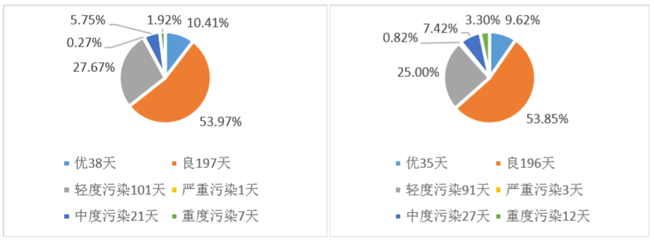

2017年（左）和2018年（右）鄢陵县空气质量等级频度图

###### 首要污染物统计分布

鄢陵县2018年污染天数133天，首要污染物以颗粒物为主，PM2.5作为首要污染物的天数58天，较2017年增加11天；PM10作为首要污染物的天数27天，较2017年减少6天；2018年以颗粒物（PM10、PM2.5）为首要污染物的污染天数共计85天，占全年的63.9%，较2017年增加2.37%，这说明鄢陵县PM2.5、PM10管控仍然面临严峻形势。O3作为首要污染物的天数为28天，较2017年增加6天；NO2作为首要污染物有0天，较2017年减少1天；SO2作为首要污染物有0天，较2017年减少2天；CO作为首要污染物有0天，较2017年减少5天。

当前，影响鄢陵县环境空气质量的首要污染物仍然为颗粒物，占首污总天数的63.90%。长期来看，颗粒物将是制约鄢陵县环境空气质量改善的首要污染物，此外，O3-8h的污染形势也不容乐观，但O3-8h为首要污染物的天数主要集中在5-9月，主要受到高温、强太阳辐射影响。

**鄢陵县首要污染物情况统计表**

|  |  |  |  |  |  |
| --- | --- | --- | --- | --- | --- |
| 17年 | | | 18年 | | |
| 首要污染物 | 天数 | 占比 | 首要污染物 | 天数 | 占比 |
| PM10 | 33 | 25.38% | PM10 | 27 | 20.30% |
| PM2.5 | 47 | 36.15% | PM2.5 | 58 | 43.61% |
| O3-8h | 42 | 32.31% | O3-8h | 48 | 36.09% |
| NO2 | 1 | 0.77% | NO2 | 0 | 0.00% |
| SO2 | 2 | 1.54% | SO2 | 0 | 0.00% |
| CO | 5 | 3.85% | CO | 0 | 0.00% |

##### 空气质量分析

###### 污染因子占比分析

按照污染负荷法计算各监测因子对鄢陵县环境空气质量影响程度进行统计，2018年鄢陵县环境空气中的主要污染物为PM2.5，其污染负荷为28.47%，其次分别为PM10（27.95%）、O3-8h（19.13%）、NO2（11.77%）、CO（9.06%）和SO2（3.62%）。

与2017年污染负荷图进行对比可知，除SO2、CO、NO2占比较去年降低3.22%、1.63%、0.63%外，PM2.5、PM10、O3-8h均有所上升，升幅分别为3.05%、1.80%、0.64%。

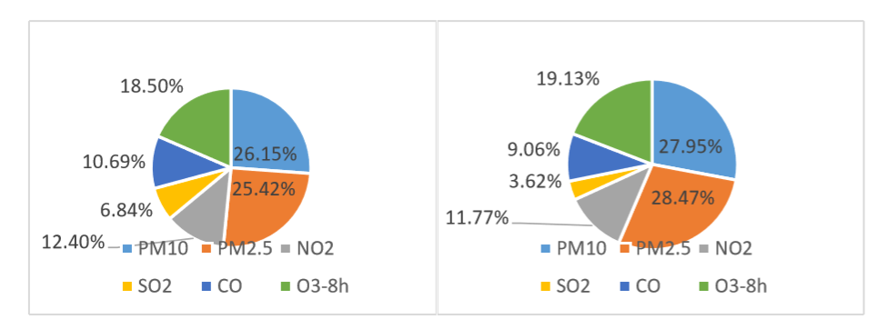

2017年（左）和2018年（右）鄢陵县六项污染物贡献率分布图

###### 六参数污染特征分析

1. 污染六参数同比对比分析

与2017年相比，2018年鄢陵县PM2.5年累计浓度为55微克/立方米，在许昌四县一区中与禹州市并列排名第一，同比去年上升3微克/立方米，上升率为5.80%，排名第四；PM10年累计浓度为108微克/立方米，排名第二，同比去年上升1微克/立方米，上升率0.90%，排名第一；SO2年累计浓度为12微克/立方米，排名第一，同比去年减少12微克/立方米，下降率为50.0%，排名第一；NO2年累计浓度为26微克/立方米，排名第一，同比去年减少3微克/立方米，下降率为10.30%，排名第二；CO年累计浓度为2.0毫克/立方米，与长葛市并列排名第二，同比去年减少0.5毫克/立方米，下降率为20.0%，与长葛市并列排名第一；O3-8h年累计浓度为169微克/立方米，排名第五，同比去年减少3微克/立方米，下降率为2.30%，排名第二。

2018年许昌市四县一区六参数同比降幅排名表

|  |  |  |  |  |  |  |  |  |
| --- | --- | --- | --- | --- | --- | --- | --- | --- |
| PM2.5 | | | PM10 | | | SO2 | | |
| 县区 | 浓度 | 变化率 | 县区 | 浓度 | 变化率 | 县区 | 浓度 | 变化率 |
| 长葛市 | 58 | -4.90% | 鄢陵县 | 108 | 0.90% | 鄢陵县 | 12 | -50.00% |
| 建安区 | 60 | 1.70% | 禹州市 | 111 | 2.80% | 襄城县 | 16 | -42.90% |
| 禹州市 | 55 | 1.90% | 长葛市 | 111 | 3.70% | 禹州市 | 17 | -32.00% |
| 鄢陵县 | 55 | 5.80% | 襄城县 | 102 | 5.20% | 建安区 | 17 | -22.70% |
| 襄城县 | 56 | 24.40% | 建安区 | 115 | 6.50% | 长葛市 | 22 | -12.00% |
| NO2 | | | CO | | | O3-8h | | |
| 县区 | 浓度 | 变化率 | 县区 | 浓度 | 变化率 | 县区 | 浓度 | 变化率 |
| 襄城县 | 31 | -16.20% | 鄢陵县 | 2 | -20.00% | 建安区 | 161 | -10.10% |
| 鄢陵县 | 26 | -10.30% | 长葛市 | 2 | -20.00% | 鄢陵县 | 169 | -2.30% |
| 禹州市 | 34 | -5.60% | 禹州市 | 2.2 | -15.40% | 襄城县 | 166 | 1.20% |
| 长葛市 | 38 | -5.00% | 建安区 | 1.8 | -14.30% | 长葛市 | 165 | 7.80% |
| 建安区 | 37 | 15.60% | 襄城县 | 2.7 | 3.80% | 禹州市 | 160 | 11.90% |

1. 主要污染因子月际变化趋势分析

由2018年鄢陵县六项污染物月均浓度变化曲线图可以看出，PM10、PM2.5、CO月均浓度均呈现出夏季污染较轻、冬季污染较重的特点。由于冬季逆温层厚度增大，且由于采暖期燃煤的污染物排放量增大，导致PM10、PM2.5、CO浓度在冬季均较高。相反，夏季逆温层厚度减小，强度减弱，垂直对流运动旺盛，有利于污染物扩散和输送，故污染较轻。SO2与NO2浓度整体变化幅度不大，但NO2、SO2均在9月份之后有略微抬升趋势，这可能是由于冬季货运车辆过境频繁以及部分企业错峰生产不到位所致，且冬季逆温现象严重、风速较小不利于污染物扩散。O3-8H的月均浓度在6月最高，这与夏季日照强烈、紫外线强度高有关。

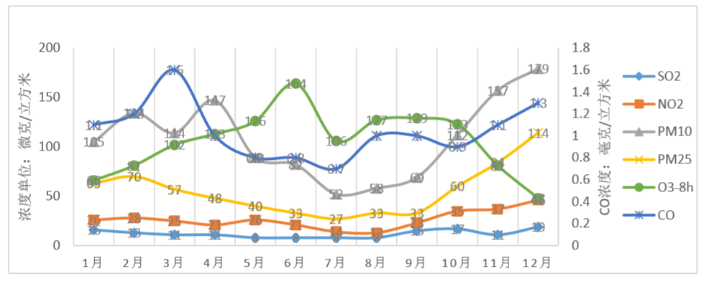

2018年鄢陵县六项污染物月变化曲线图

1. 主要污染物浓度的月比值变化分析

（1）PM2.5/PM10

对2017、2018年12个月PM2.5、PM10监测数据进行统计分析，2017年PM2.5在PM10中的月平均占比为0.49，2018年PM2.5在PM10中的月平均占比为0.50，且两者的月际变化趋势相差不大，这说明鄢陵县2018年颗粒物整体污染状况较2017年并未改善。从2018年PM2.5/PM10比值月际变化趋势图中可以看出，整体呈冬夏季高，春季低，这可能是因为冬季PM2.5浓度较高，使得比值较高，故也是雾霾天气的高发季节，与冬季燃烧排放的细颗粒物影响较大有关；春季由于大颗粒的沙尘活动较为活跃，空气对流较好，PM10浓度远高于PM2.5，比值较低；而夏季则是因为雨水充足，空气湿度较大，气态污染物易发生二次转化积累，造成PM2.5浓度较高，比值增大。

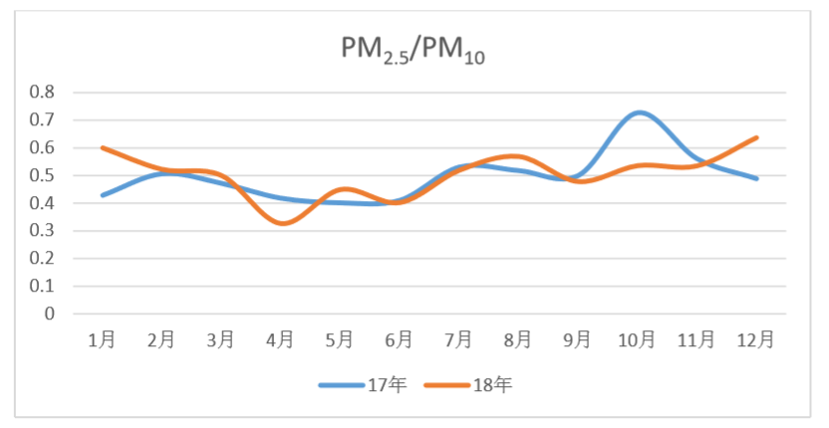

PM2.5/PM10比值月际变化

（2）SO2/NO2

2018年SO2/NO2月平均比值显著降低，从2017年的0.84降低到2018年的0.48。SO2/NO2比值的降低则反映出相对于移动源，固定源的占比在2018年呈减少趋势，这也说明在2018年对固定源的控制是有成效的。从2017年SO2/NO2比值月际变化趋势图中可看出，2018年2~6月远低于2017年同期，全年趋势较为平缓，8~10月略高于其他月份，可能是秋收等秸秆焚烧导致SO2排放量增加，浓度较高，SO2/NO2比值变大。

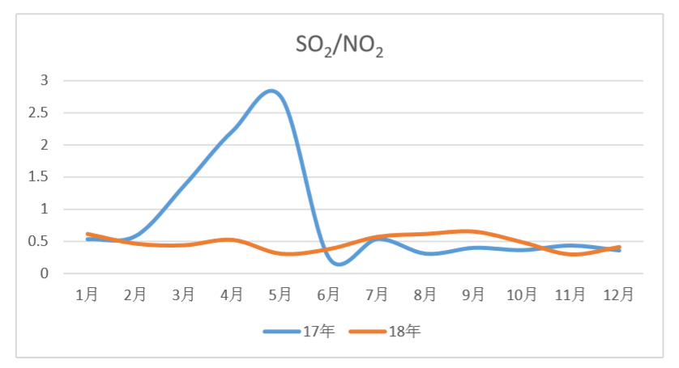

SO2/NO2比值月际变化

###### 站点六因子季度变化分析

1. PM2.5

2018年两站点四个季度PM2.5浓度的变化趋势基本相同，均为第一、四季度较高，第二、三季度较低。第一、第四季度PM2.5浓度整体呈县政府高于梅园，第二季度两站点基本相同；第三季度梅园高于县政府。两站点PM2.5浓度均从第一季度到第四季度呈下降又上升趋势；这可能是由于进入冬季采暖期，燃煤的污染物排放量增大，加上冬季易发生逆温现象，扩散条件不利，导致PM2.5浓度升高。

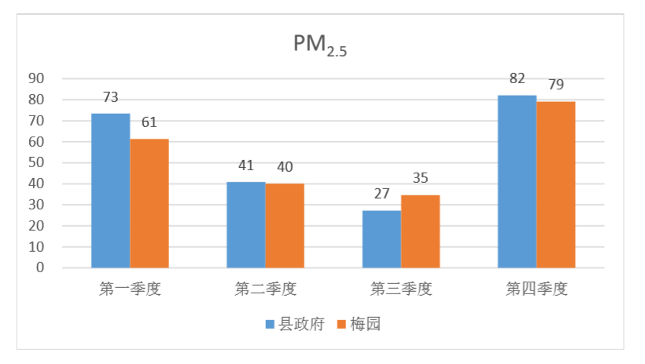

鄢陵县两省控站点PM2.5季度变化情况

1. PM10

与PM2.5整体变化趋势较为相似，2018年前三季度PM10的浓度变化呈持续下降趋势，进入第四季度后浓度又开始反弹；且PM10浓度在第一、四季度明显高于第二、三季度。PM10的浓度从整体上看，县政府站点高于梅园站点。

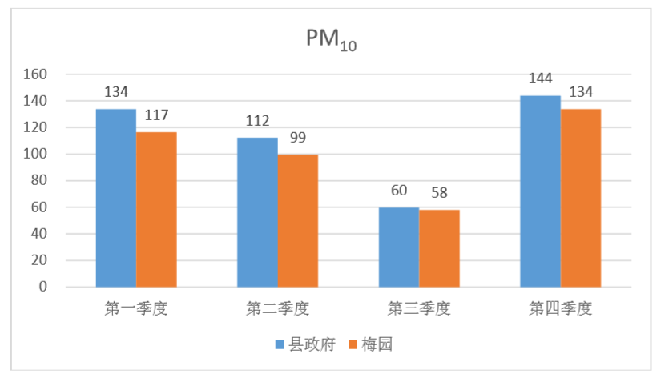

鄢陵县省控站点PM10季度变化情况

1. NO2

2018年四个季度相比较，第三和第四季度相差较大，总体来说县政府站点NO2 高于梅园站点，第四季度NO2 浓度过高，这是由于梅园站点周边多为村庄、国道，虽地势广阔但周边居民多使用生物质燃料燃烧以及大型货运车辆排放较多所致，而县政府站点地处城市中心，其能源使用方式较为合理，但城市中心易发生交通拥堵致使汽车尾气过量排放和餐饮行业油烟排放超标。

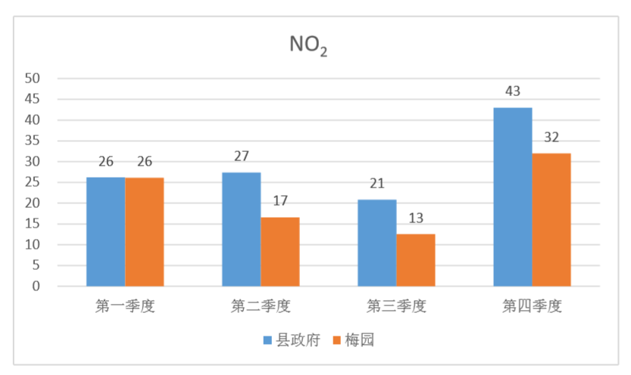

鄢陵县两省控站点NO2季度变化情况

1. SO2

从第一季度到第三季度，两站点数据基本相同，第四季度梅园站点SO2浓度高于县政府站点，有可能是梅园站点周边村庄冬季燃煤燃碳取暖所致。

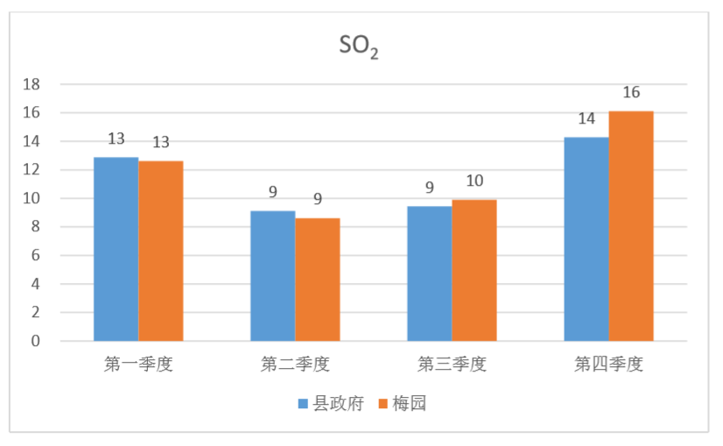

鄢陵县省控站点SO2季度变化情况

1. CO

从四个季度来看，鄢陵县政府站点均高于梅园站点，第一度高出梅园站点0.6毫克/立方米，现场调研来看县政府站点周边多餐饮饭店、豆制品加工等产业，燃料不完全燃烧排放CO较多，且县政府站点周边车流量较大，汽车排放大量尾气也导致县政府站点CO浓度较高。

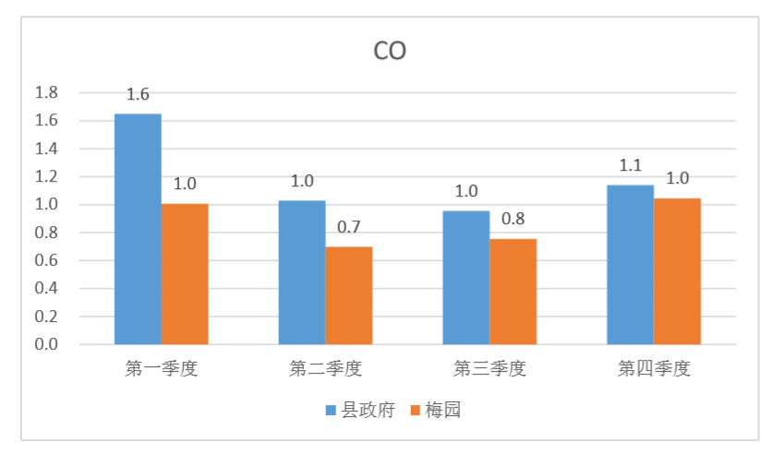

鄢陵县省控站点CO季度变化情况

1. O3-8h

18年两站点四季度O3-8h的变化趋势相同，第一季度到第四季度O3-8h先上升后下降；其中2018年两个站点均在第二季度达到峰值，梅园站点峰值高于县政府站点峰值；但县政府站点在第三季度高于梅园站点。

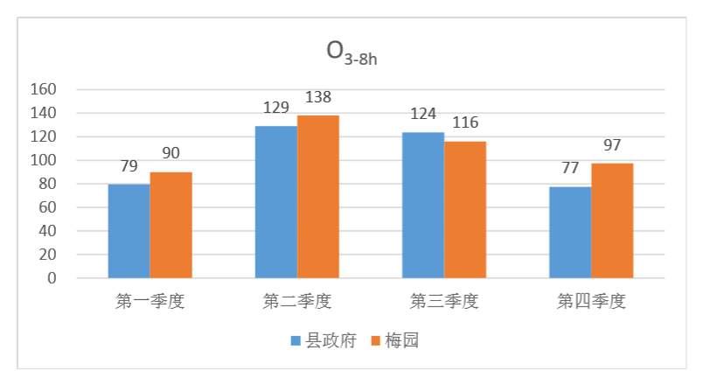

鄢陵县省控站点O3-8h季度变化情况

###### 气象条件状况分析

影响鄢陵县2018年环境空气质量的气象因素主要为温度、相对湿度、风速、风向，以下主要针对这四项气象要素进行气象条件状况的分析。

2018年，鄢陵县不同季节的温度相差较大，总体为夏季最高，春秋次之，冬季最低，较高的温度能够促进大气边界层上升，有利于污染物稀释、扩散，反之，较低的温度导致大气边界层高度降低，环境容量差，污染物在垂直方向上交换能力差，污染物容易累积。

相对湿度的大小与颗粒物浓度的增长有着密切的关系。湿度越高，越有利于污染物的二次转化生成。据鄢陵县相对湿度的月变化趋势图可以看出，全年空气较为湿润，平均相对湿度可达66.78%左右，在7-10月最高，冬、春季相对湿度较低。

风和湍流是决定污染物在大气中扩散稀释最直接最本质的因素；风向影响污染物的水平迁移扩散方向，而风速的大小决定了大气稀释扩散作用的强弱和对污染物输送距离的远近。通过鄢陵县1-12月的风向频率图可以得知，1月份东北风；2-3月份北风，其次为西南风；4月份偏西南风为主；5月份为西南风，其次偏北风；6月份南风；7月份东南风，其次为东北风；8-9月份东北风；10月份西北风；11-12月份东北风。鄢陵县2018年月平均风速在2.4m/s左右，这说明全年出现微风、静风的气象条件比较多。

总之，鄢陵县整体风速较小、湿度较高，多出现微风、静风的气象条件，污染物不利于扩散，需要加强对本地污染源的排查与治理工作。

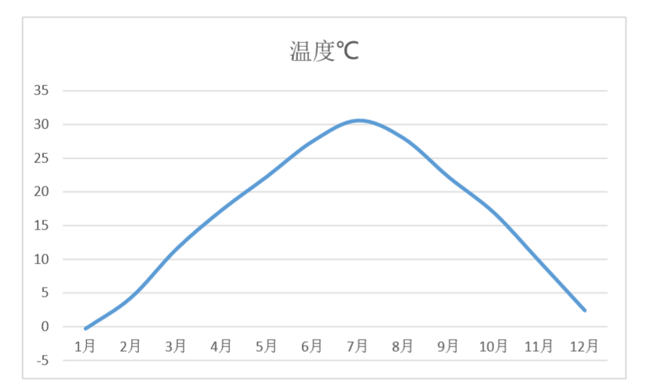

鄢陵县气温（℃）的月变化

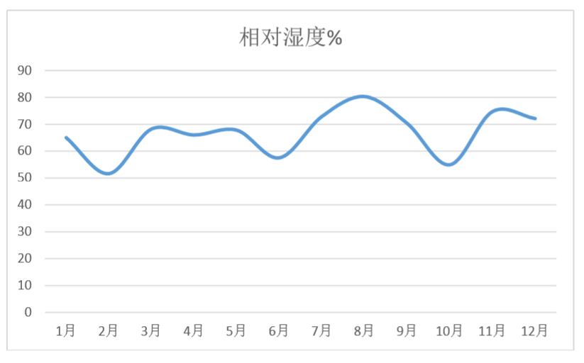

鄢陵县相对湿度（%）的月变化

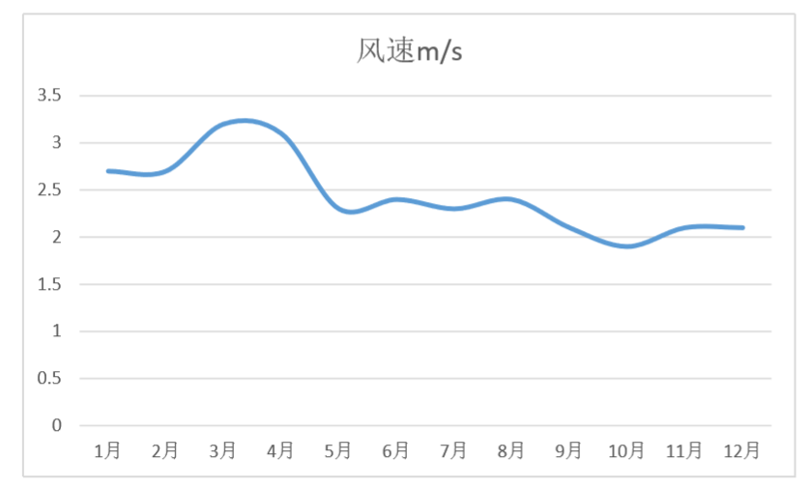

鄢陵县风速（m/s）的月变化

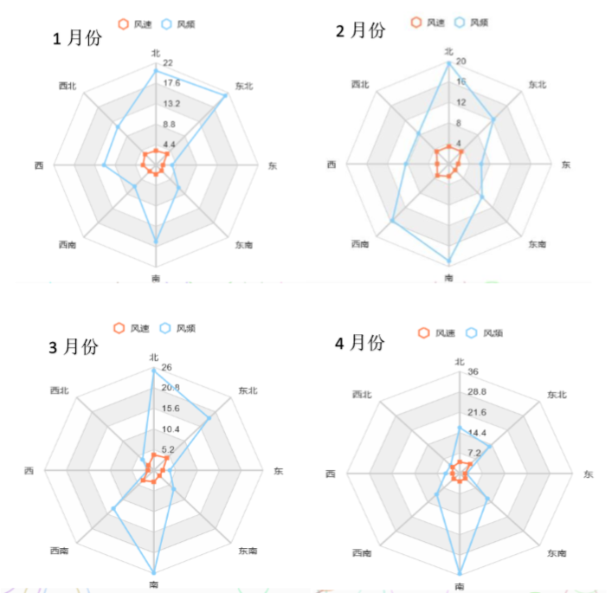

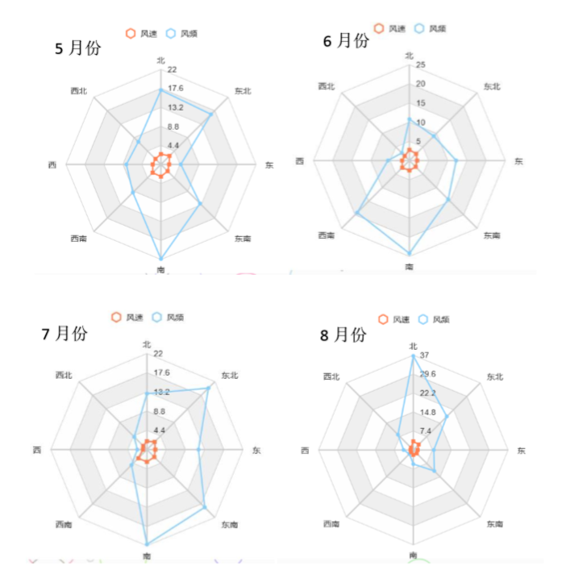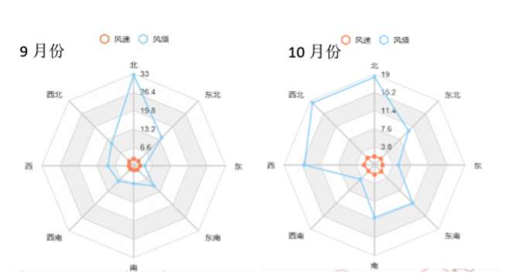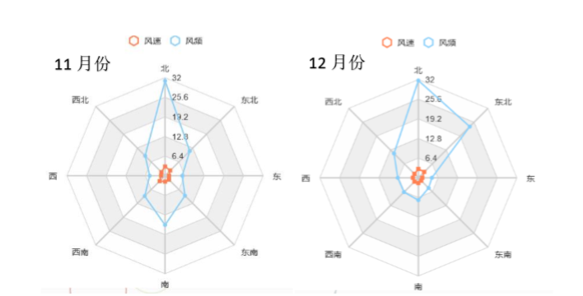

2018年1-12月鄢陵县风向频率图

##### 鄢陵县大气污染成因分析

###### 地形地势

鄢陵地理位置优越，交通便利。西距国家交通大动脉京广铁路、[京港高铁](https://baike.baidu.com/item/%E4%BA%AC%E6%B8%AF%E9%AB%98%E9%93%81/8581255)、[京港澳高速公路](https://baike.baidu.com/item/%E4%BA%AC%E6%B8%AF%E6%BE%B3%E9%AB%98%E9%80%9F%E5%85%AC%E8%B7%AF/3589922)20公里，[311国道](https://baike.baidu.com/item/311%E5%9B%BD%E9%81%93/2849041" \t "_blank)横穿东西，219省道纵贯南北，[兰南高速](https://baike.baidu.com/item/%E5%85%B0%E5%8D%97%E9%AB%98%E9%80%9F/901257" \t "_blank)、许亳高速在鄢陵交汇。地势平坦，起伏较小。总体地势为西南高、东北低，鄢陵县地处北温带，属暖温带大陆性季风气候，由于受蒙古高压和太平洋高压季节性的相互影响，季风进退和四季交替较为明显。污染物传输到本地后，受地势、季风影响，易在本地堆积，加之静稳天气占据主导地位，所以鄢陵县境内污染物扩散相对较慢。

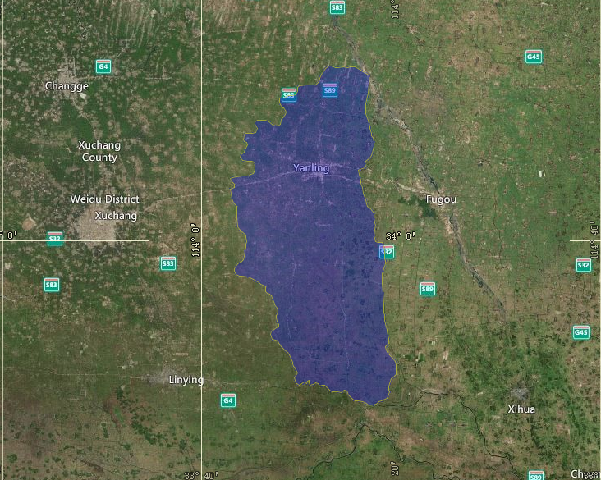

鄢陵县地形地貌图

###### 气象因素分析

将鄢陵县2017年和2018年同期气象数据资料（包括降水量、气温、湿度和风速）进行对比分析，研究气象条件变化对2017年数据的影响程度，结果显示：2018年气温、风速同比小幅上升，降水量及湿度均同比下降，其中1月-4月风速同比增大较为明显，利于污染物扩散，但8月-10月风速较小污染物易积聚，具体如下所示：

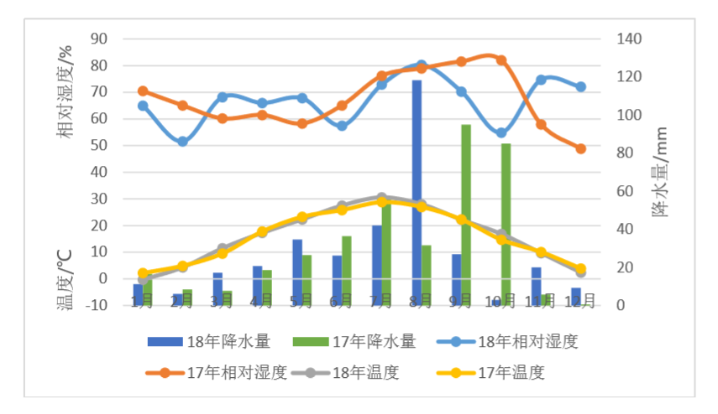

2017年及2018年鄢陵县降水量、湿度和气温对比

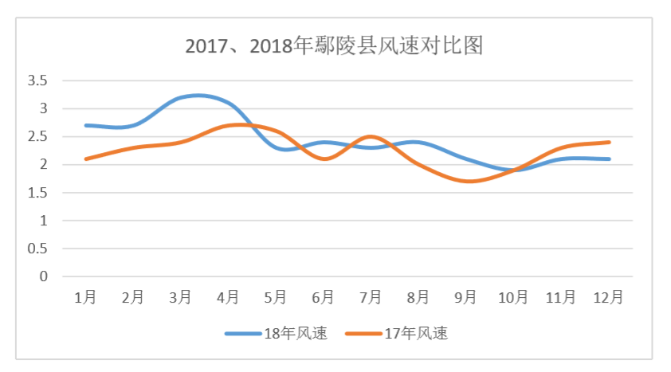

2017、2018年鄢陵县风速对比图

对鄢陵县2017年和2018年全年降水量、气温、相对湿度及风速数据进行处理，得到月平均降水量、月平均气温、月平均相对湿度以及月均风速，并对其进行对比分析，结果如图所示：

1. 气温

2018年全年平均温度为16.0℃，与2017年平均温度15.8℃相比小幅上升，1月-12月气温变化趋势基本一致，其中2017年最高气温为7月28.8℃，最低气温为1月2.2℃；2018年最高气温为7月30.6℃，最低气温为1月-0.3℃。

1. 降水量

2018年全年降水总量相比2017年降低了13.5%，各月平均降水量同期相比波动较大，以8月、9月和10月最为明显，其中8月绝对差值最大，达到86.7mm，10月降雨量减少最多。

1. 湿度

2018年全年平均湿度为66.7%，同比2017年全年平均湿度67.2%小幅下降，变化较为显著的是10月，平均降幅达到27.2%，但11月-12月湿度同比上升，期间风速较小，易造成污染积聚。

1. 风速

2018年和2017年全年平均风速分别为2.44m/s和2.25m/s，同比上升8.4%，2018年1月-12月风速与2017年相比波动较大，1月-4月均明显高于2017年同期风速。

综合以上信息可知，2018年与2017年气象数据对比分析结果显示：2018年全年降水总量下降了13.5%，且8月-10月期间降水量与去年同期波动较大，10月降水量减少最明显，期间湿度平均降幅达到27.2%，但1月-4月风速同比增大较为明显，利于污染物扩散，总之，2018年气象条件复杂多变，在一定程度上会对全年数据造成影响。

###### 产业结构制约

根据鄢陵县污染源普查数据显示，鄢陵县规模以上采暖季管控企业48家，虽然进行了新一轮的清洁能源改造，但因鄢陵县工业结构为规模以上企业比重较少，小型企业群体庞大且布局散，化工企业氮氧化物和硫化物排放总量仍然很大。加之，鄢陵县石膏、水泥制品、化纤织造、机动车修理、商砼、热电联产、油墨制造、印刷、砖瓦石制造、餐饮等行业使用所排放的污染物不容小觑。工业企业物料入库率不高，大多露天堆放，苫盖不到位；工业企业的磨粉工段、粉磨站、加工点管理不规范，无组织排放点多面广仍是隐患所在。

###### 工业布局不利

受城市发展、地理位置等因素影响，致使“工业围城”。城市周边分布着石膏、水泥制品、化纤织造、商砼、热电联产、油墨制造、印刷、砖瓦石制造等多家重污染型企业，且不在管控清单的食品厂、医药、汽修等小型企业众多，紧紧包围着鄢陵县城区，且分布较为密集，但大多分布在鄢陵县省控站点的东南、东北、西三个方位，而鄢陵县盛行风向主要为东北风、西南风、东南风，所以这些工业企业的污染排放对鄢陵县的空气质量贡献较大，并在很大程度上影响监测数据结果。

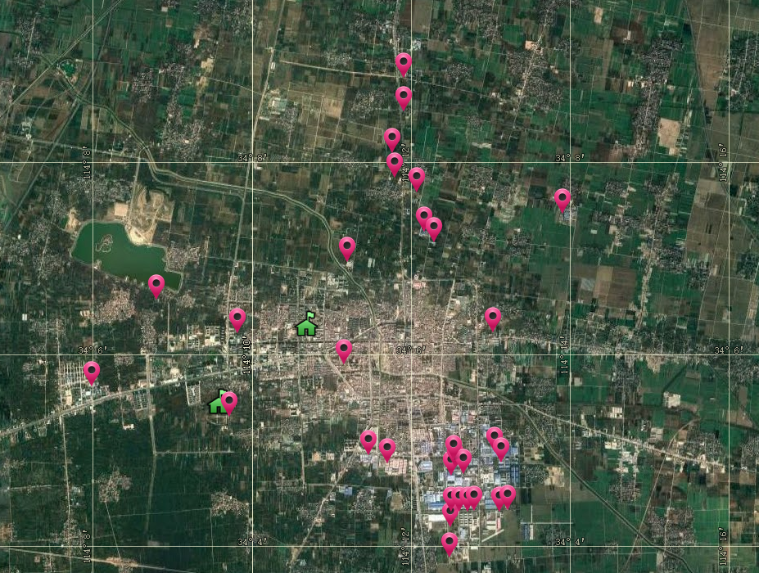

鄢陵县主要工业企业地理位置分布图

###### 机动车污染严重

随着城市现代化进程不断加快，鄢陵县机动车保有量快速增长，机动车污染剧增。首先，城市道路建设跟不上私家车使用量增速，在上下班高峰期，学校上学放学时间段，乾明寺路、人民路、花博大道、翠柳路、梅里路等多路段交通拥堵严重，车辆长时间怠速，进一步加重了机动车尾气污染；另一方面，由于梅园站点紧邻国道G311，来往重污染货运车辆较多，S219道路施工导致县政府北侧北环路车辆增多，导致渣土车、物料运输车辆等重型货车在城区行驶现象较严重，同时城市卡点数量较少，渣土车、重型货车、农用车、工程车管控仍需进一步加强。

###### 建筑工地多

鄢陵县城区内在建工地25家左右，主要包括工地施工、道路施工两方面。从工地位置分布图中可以看出，诸多建筑工地覆盖了整个城区，县政府站点更是被建筑工地包围，梅园站点西北方向建筑工地较为密集，并且梅园站点西临“郑合高铁”在建工程。现场调研发现鄢陵县有不少工地内“六个百分百”落实也不到位，工地内外裸露砂土及其他散装物料淋湿苫盖不到位情况时常发生，工地内道路保洁工作力度偏弱，工地进出口道路车辆带泥上路情况已是常态，扬尘污染极重，随之给道路清扫除尘工作带来很大困难，加大了道路扬尘污染。

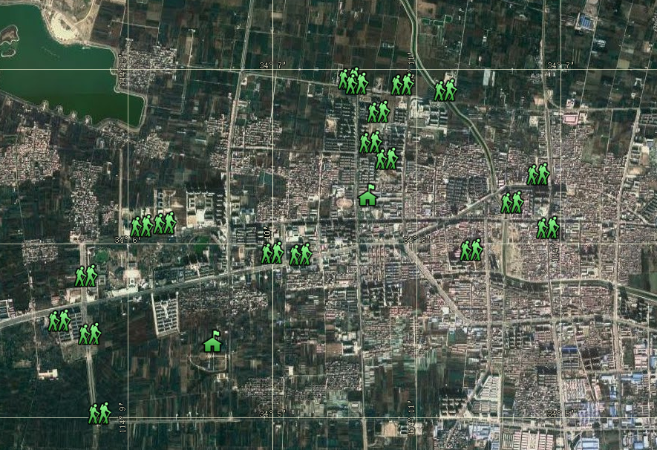

鄢陵县城区主要施工工地位置分布图

###### 餐饮油烟问题严峻

鄢陵县餐饮行业发展迅速，餐饮油烟污染重。梅园站点位于腊梅园区，四周多为村落，但锦绣路以西餐饮店较密集，处于基站1.5公里范围内，G311国道两侧仍有露天烧烤的餐饮店存在。县政府站点1公里范围内，梅里路、人民路、翠柳路、朝阳街、翠薇路等路段餐饮店较为集中，其中大型餐饮店较多，多数餐饮店净化措施长期使用无任何维护措施，油烟直排等严重问题。

城区内多数餐饮饭店虽然大都安装有油烟净化设施，但安装油烟净化器时间较久，净化装置装而未用较多，油烟净化装置安装不规范，油烟净化器工作效率不高，油烟净化器清洗不及时问题居多，油烟处理效果不好，存在直排情况，对鄢陵县空气质量造成较大影响。

###### 城市道路保洁不到位

城区道路扬尘管控精细化程度不高。由于机动车数量的迅速增加，部分路段城市停车位的设置数量已严重不足，多数车辆停放在道路两边，机扫车不能正常作业，人工清扫困难，同时也存在机扫频次低，清扫质量差的情况，导致主要道路部分扬尘清扫不到位、不彻底；同时鄢陵县日常道路保洁只顾主次道路，对背街小巷和绿化带的清扫力度不够，很容易带尘上路，增大道路扬尘负荷。城区内全城大清洁、楼顶积尘清洁行动落实不到位，路面、楼顶积尘较多、车过尘起、风起扬尘现象严重，“以克论净”严重不达标。

距离城区较近的S219、G311等国省县道过境车辆多，重型车辆夜间遗撒物料、违规运输现象严重；另外城乡结合部道路管理水平低，破损较多，积尘较厚，硬化率不够，扬尘笼罩城区。

#### 项目建设目标

通过我公司咨询服务团队的入驻，根据鄢陵县空气质量监测数据、气象数据、排放清单数据等科学指导各项防治工作开展，协助政府建立多部门联动机制，成立编外督导组，每日巡查摸排，发现问题及时发微信群调度，保障各项防治工作的正确、有效开展，充分发挥专业环境分析及咨询服务团队的力量，在鄢陵县环境污染防治攻坚战领导小组及各责任单位的积极配合下，依据科学的手段提供合理的建议执行方案，实现多部门联动作战、压力层层传导，确保大气污染防治各项工作落到实处，空气质量得到明显改善。

#### 项目建设依据

参照《许昌市2019年大气污染防治攻坚战实施方案》，主要目标：全省PM2.5年均浓度达到45微克/立方米以下，PM10年均浓度达到93微克/立方米以下，全年优良天数达到249天以上。

#### 项目建设原则

本着参考河南省其他地市先进经验、结合鄢陵县实际工作需求的原则，提出专项服务方案，切实解决鄢陵县实际问题。我司将结合其他地市的成功经验，针对鄢陵县的实际情况执行服务质量更优质，服务内容更全面，性价比更高的服务计划与方案。

### 3、监测服务方案

#### 总体指导思路

以改善鄢陵县空气质量为主体，以管理措施和科学技术手段为两条主轴线，形成“两轴一线”的鄢陵县精准治霾科学保障体系，最终实现经济环境协调发展。利用便携式检测设备、无人机航拍、激光雷达走航、PM2.5在线源解析、VOCs走航车走航等技术手段，增强鄢陵县科技监管能力；派驻3~5人的服务团队入驻鄢陵县，基于数据监控、气象分析、污染源排放、预测预报等多个平台，实时监控空气质量变化趋势，分析研判鄢陵县污染成因，给出防治指导建议；通过驻场服务团队组成的现场督导队伍，公平公正开展督导考核，贯彻五个管理机制，确保攻坚工作有效落实，切实改善鄢陵县空气质量。

#### 总体设计策略

要实现空气质量的持续改善，需要两部分的技术支持：一是管理机制创新，有效实现大气污染防治工作压力传导和责任落实，打破以往环保部门单打独斗的局面，实现由单一部门治理向多部门协同治理、共同治理转变，履清分工、划分责任，在全地区构建政府主导、多部门联动、全民参与的大气污染防治新格局；二是开展科学分析，利用大气污染科学评估技术手段，突破当前城市大气污染防治中来源说不清、措施不精确，措施效果不清等技术难题，实现大气污染成因的科学分析和精准溯源，为大气环境管理工作提供决策支撑。

##### 管理机制创新

我公司基于前期调研情况，当前鄢陵县面临着压力传导不到位、部门联动不够、部门责任分不清、督导反馈慢等管理难题，急需进行进一步梳理鄢陵县大气污染防治工作自上而下的组织架构及部门职责，为鄢陵县建立新的大气污染防治攻坚机制：部门联动机制、督导反馈机制、压力传导机制、实时响应机制、科学研判机制。

###### 部门联动机制

为实现由单一部门治理向多部门协同治理、共同治理的转变，完成省和市下达的空气质量改善目标，需组建、管理“鄢陵县大气污染防治攻坚群”工作调度群，依据各部门职责，履清分工、划分责任，制定各镇政府、各产业集聚区管委会、县直相关部门大气污染防治工作内容。

###### 督导反馈机制

咨询服务团队入驻之后，协助环境攻坚办联合多部门工作，实施“三办”（交办、督办、查办）工作制度，发现问题依据职责进行交办、督办，有问题及时沟通，快速落实责任主体，把污染事件降至最小。且咨询服务团队每日开展第三方巡查督导，发现问题及时发群调度，强有力地推动督导机制的落实。

###### 压力传导机制

大气污染防治刻不容缓，是一场人民战争、攻坚战和持久战。把大气污染防治每一项工作职责层层分解到具体部门，建立横向到边、纵向到底的责任体系和上下贯通、环环相扣的压力传导机制将强有力地推动大气污染防治攻坚工作扬帆远行。驻场咨询服务团队将协助县环境攻坚办将目标、任务分解落实到相关职能部门，制定科学合理的考核办法，对各镇、各产业集聚区和各有关成员单位进行排名、预警通报、公开约谈、媒体曝光、财政罚款等。

###### 实时响应机制

利用微信平台，实时调度，咨询服务团队与监测站进行联合研判，每日发送天气污染预报，实时管控建议，研判分析；且驻场督导巡查人员发现污染源及时以图片或者视频方式群内发布。

且不定期聘请气象、大气、政策研究、工程治理等方面的专家、学者组建对鄢陵县的大气污染趋势、中长期达标举措、每日治理举措及控制途径进行指导建议，确保治污措施科学有效。

###### 科学研判机制

咨询服务团队利用现代科技手段，无人机航拍、便携式空气质量监测设备监测、在线设备源解析、激光雷达等实时监测溯源。利用微信平台，咨询服务团队可以随时发布每日研判信息、政策建议、治理举措建议；县委县政府主要领导可以随时发布命令实时调度、对各镇、各产业集聚区、各相关职能部门进行工作指导督促；攻坚办可以随时发布大气污染防治工作任务、会议调度等信息；政府督导组可以随时发布巡查发现的大气污染问题。

##### 开展科学分析

###### 摸清现状

驻场咨询团队要做到污染精细化调控和改善城市空气质量，需对症下药，我司通过现场前期调研及局方提供的鄢陵县产业结构基础资料，通过大量数据分析，明确影响鄢陵县空气质量的主要污染源种类，精准确定影响空气质量持续转好的主要因素，进而协助政府制订科学的、精细化的治理方案，并根据治理结果进一步优化控制对策。

###### 说清成因

明确影响鄢陵县空气质量的主要污染源种类之后，需要确定污染源的成因，一是要依据重点污染源实地调研走访，调查排污及环保措施运行情况；二是通过各平台查看空气质量监测数据、气象监测数据、排污监测数据；三是依据行政区划面积、经济发展及产业结构现状能源、交通土地利用结构现状；四是地形地貌、气象气候、裸土面积综合分析；五是依据雷达监测、VOCs走航监测等科技手段实时监测。通过以上五个方面的全面分析，做到说的清本地和外来，说得清从哪里来，说得清从哪些行业来，分得清一次和二次污染。且在为内部成因时依据高科技手段来精准溯源，激光雷达垂直监测获得气溶胶在时间和空间上的分布特性，水平扫描可用于工业污染源追踪、工地扬尘等检测；走航监测能够实时监测制定地理空间范围内的颗粒物分布情况，了解污染物边界输送规律。

###### 理清对策

针对PM10、NO2、O3、SO2、PM2.5、CO六项污染物，经过现场摸排及专家意见先期提出如下六类对策。

1. PM10

开展工地湿法作业、土石方苫盖、整治渣土车苫盖不全或无苫盖，道路清扫、湿扫、彻查工地夜间施工。安排洒水车、雾炮车进行作业。

1. NO2

国省道大型货车绕行、整治黄标车、大货车、城区渣土车按照划定路线、分时段、绕行分流等举措削峰。在工作日的上下班、上下学车流高峰时段进行交通疏导。

1. O3

在太阳辐射强、温度高、相对湿度小的时段重点对监测点附近的道路及周边区域进行洒水、雾炮作业。加强敏感区周边加油站的生产管理、油气回收装置的抽检。

1. SO2

城区无煤化、经营无煤化；煤改气、煤改电；农户推广清洁煤、型煤。

1. PM2.5

除以上措施外，对凌晨小贩等的炊事活动进行彻查、周末加大力度对晚间的露天烧烤等经营活动进行检查执法。

1. CO

加强交通疏导，防止机动车拥堵怠速，对燃煤工业过程跑冒滴漏进行综合治理、加强城中村、农村生物质燃烧、劣质煤燃烧管控。

###### 优化措施

1. 建立重点管控区域

为确保鄢陵县空气质量得以持续改善，建议在两个考核站点周边，各建立1个半径约2公里的重点区域。基于空气质量改善为目标，控制污染源，严禁污染源布局，严格落实六项对策。

###### 专家指导

针对不同的工业企业和污染情况，邀请行业内高水平专家进行会诊诊断，提出针对性污染防治建议，提升工业企业污染防治水平，从源头减少污染物排放。

##### 所涉及的关键性技术

###### 高科技的环境监测技术

以鄢陵县建成区为基础，驻场督导人员利用便携式手持设备对工业企业、工地、扬尘、机动车、餐饮油烟、各类焚烧、露天烧烤等重点污染源进行检测督导，确认已有的和新增污染源信息，并进行标注，形成鄢陵县污染源分布“一张图”，实现全方位挂图作战。

运用高科技技术手段激光雷达、无人机、VOCs走航监测、PM2.5在线源解析等手段对县建成区或敏感区域开展常规和重点时段、应急管控、各类专项检测工作，进而了解鄢陵县城区及周边最新污染源分布，全面掌握辖区污染分布状况，及时高效巡查可疑区域，在重污染天气对重点区域进行快速核查，发现企业违规生产问题、油烟净化装置不达标、汽修排VOCs超标的，违规情况通报管理部门执法处置。

###### 完善部门考核机制

基于我公司前期调研结果，鄢陵县各相关部门、各乡镇及责任意识不强，部门间存在推诿扯皮的现象，主要是将大气污染防治每一项工作职责没有层层分解到具体部门，各项大气污染防治管控措施很难有效落实，我公司将会制定科学合理的职能部门的考核办法，主要有：重点工作月考评、空气质量周考核。

1. 重点工作月考核评比

建立科学、管用、可行的大气污染防治工作任务月度考核机制，督促县直各相关单位做好大气污染防治重点任务，有效落实行业责任，提高各职能部门和乡镇、产业集聚区的重视，真正实现多部门联动，强化督导问责，形成合力。

通过月考核体系，对相关单位和部门进行评分，每月将考核结果形成专报，直观的展示各系统各行业开展大气污染治理工作的力度与效果，督促各相关单位和部门做好大气污染防治重点任务，形成合力。

1. 空气质量周考核

为更加科学、直观地展示鄢陵县各镇、产业集聚区开展大气污染防治工作的力度与效果，我司将结合鄢陵县的实际情况制定公平公正、科学合理的空气质量周考核办法，对鄢陵县各镇及产业集聚区实施周考核，加强区域联防联控，强化相关政府部门的属地责任意识，压力层层传导，有效减少乡镇站点对城区站点的污染贡献，确保全县空气质量持续好转。

以乡镇站点的空气质量数据为依据，每周根据自动监测站监测数据反映的空气质量情况，对各镇、产业集聚区环境空气质量进行周排名，排名结果每周予以全县通报，以此来调动各镇、产业集聚区的工作积极性，提高对大气污染防治工作的属地责任意识。

###### 大数据研判分析

根据空气质量监测站的实时监测数据来进行统计结果排名，鄢陵县历史监测数据、气象监测数据、六参数变化、污染源数据等进行大数据的综合分析，开展区域污染预测预报分析、多指标对比分析、乡镇对比分析、综合指数分析、同比环比分析、首要污染物分析等日常分析工作。

一是实时监控空气质量变化趋势，对鄢陵县2个省控站点的各项污染物排名通报，结合污染源分布图和外出督导情况，分析研判污染成因，提出即时性建议。

二是实施每周/月研判会商制度、每季度专家研讨会制度，对鄢陵县2个省控站点空气质量变化特征进行研判分析，发布空气质量形势预测预报，结合监测时段内鄢陵县污染源和各部门督导情况，提出综合指导管控建议，综合安排部署管控措施执行，形成每日研判分析专报、每周研判分析专报、每月研判分析专报。

###### 专项治污措施

经前期我公司对鄢陵县大气污染防治工作进行的深入调研，本项目中将邀请在化学机理、气象、空间信息等不同领域有突出成就的国内知名专家，以远程指导方式，提供空气综合指数和PM10、PM2.5、SO2、NO2、CO、O3六项污染物污染防治的智力和技术支持。

通过驻场团队的咨询服务，同时加强科技支持力度，利用大气污染科学评估技术手段，突破当前城市大气污染防治中来源说不清、措施不精确等技术难题，实现污染防治工作从“说不清”到“说得清”，从“定性”到“定量”的转变，说清不同时段本地污染源真实排放水平，说清不同气象条件下外界传输和本地贡献比例，最终实现人努力和天帮忙，天不给力、人更努力科学化治污控污，为管理部门提供更有针对性、靶向性、科学性、可行性、有效性的大气污染管控对策建议，通过发挥科技引导作用，把攻坚战中人的力量用对和用准，找准目标、抓住时机，措施用到位，达到事半功倍、精准治污、专项治污的效果，实现城市大气污染的精细溯源、精准管控。

#### 服务内容

##### 历史空气质量分析服务

我司驻场专家团队值班人员将每天每小时盯守空气质量监测数据，一经发现数据异常，立即根据实时监测数据、历史监测数据、气象数据、微型空气质量监测站数据、污染源数据等数据进行及时分析，根据分析结果迅速在“攻坚群”发布管控指令，指导各单位各街道立即排查管控。

##### 空气质量预测预报服务

我司在本项目利用空气质量多模式集合预报系统，综合运用数据库技术、并行计算技术、WebGIS 技术和高效网络传输技术、环境空气质量多模式集合预报系统软件，综合环境、气象和污染源数据，预测预报鄢陵县未来3日空气质量形势，且会在重污染天气来临时，根据污染情况延长预报天数。

##### 数据监控服务

通过省控站点，乡镇站点数据平台，由我司驻场专家组人员负责实时监控，一旦发现数据异常，立即根据实时监测数据、历史监测数据、气象数据、污染源数据等数据配合综合观测服务数据进行及时分析，将监控分析结果及实时调度措施通过建立的“鄢陵县大气污染攻坚指挥群”，指导各单位各乡镇立即排查管控。

##### 研判分析服务

根据环境管理需要，我司专家团队配合县攻坚办组织召开周、月度、季度、半年度及年度大气污染防治会议及重污染天气重点管控等专项会议，并在会议前形成空气质量研判分析材料等，或根据需要不定期分析并形成专报及管控建议。

##### 专家研讨咨询服务

我司将在服务期内每季度组织一次专家研讨咨询活动，邀请地方权威专家学者、国内顶尖专家学者各两次，在鄢陵当地召开专家研讨会，分析评估鄢陵县上一阶段大气污染防治工作成效，提出下阶段工作建议，并编辑成技术方案提交到县环保局或攻坚办。

##### 现场巡查督导服务

我司驻场服务团队将分为将成立驻场督导组，对鄢陵县2个考核站点周边通过巡查与拍照监督等方法，实现日常及应急管控期间对城区内工地、道路扬尘、机动车、餐饮油烟、垃圾焚烧、露天烧烤、散乱污企业等重点污染源的调查确认与举报监管，实现对污染源治理效果的持续跟踪。巡查发现各地存在问题，并将问题交办给各责任单位，记录反馈整改情况，每周考核排名，敦促无及时反馈的单位及时落实整改。

###### 日常巡查督导

我公司的驻场人员本着公平公正、不怕得罪人、铁面无私的精神，对鄢陵县2个省控考核站点通过巡查与拍照监督等方法，利用便携式PM2.5、PM10检测设备和VOCs检测设备，以现场便携设备检测数据和空气质量数据为支撑，实现对日常及应急管控期间对城区内工地、道路扬尘、机动车、餐饮油烟、垃圾焚烧、露天烧烤、散乱污企业等重点污染源的调查确认与举报监管，精准判定污染事件，发现污染事件，实事求是得指出所存在问题，并将问题交办给各责任单位，记录反馈整改情况，每周对反馈整改情况进行整理记录，每周考核排名，在周考核调度会上通报表现差的相关单位，敦促无及时反馈的单位及时落实整改。

###### 专项巡查督导

除开展日常巡查督导外，我公司驻场专家组将联合环保局、督导组、城管局、住建局等相关部门开展专项督导检测，对城区内工地、道路扬尘、餐饮油烟、垃圾焚烧、露天烧烤、流动摊贩、汽修、涉VOCs工业企业、散乱污企业等重点污染源开展专项现场调查确认与举报监管，实时对污染源治理效果采取持续跟踪，对未履职的相关单位和部门进行通报，提高污染源头治理力度。

##### 专项治理指导服务

由我司专家组会根据鄢陵县实际工作需要，现场深入调研，提出各类可操作的正式的专项治理方案或建议，如VOCs管控方案、机动车管控治理方案、工地扬尘管控方案、道路保洁规范、企业治理专家意见等。

###### 敏感区专项管控

我公司将对鄢陵县两个省控站点（县政府和梅园）进行深入现场调研，对历史数据综合分析，结合鄢陵县已有的管控方案的基础上，以两个站点为中心，2000米范围内，结合鄢陵县的现有道路，划定敏感区，对敏感区中的各类污染源实行精细化管理，开展工地、道路、机动车、餐饮油烟等生活面源的具体管控措施，同时建立敏感区责任承包制度，由各站点所在地各相关部门的副职、环保局的正副职作为责任人，蹲点承包，依法管理。责任人要紧盯各重点区域空气质量数据变化，坚持实施调度、督查、反馈的联动工作机制，及时调度督查空气质量指标偏高的敏感区管控措施落实情况。

###### 机动车专项管控治理

随着城市现代化进程不断加快，鄢陵县机动车保有量快速增加，机动车污染剧增。一方面，城市道路建设跟不上私家车使用量增速，早晚高峰期时段敏感道路交通拥堵严重，车辆怠速时间过长，排放大量气态污染物。另一方面，G311、S219等国道省道穿城而过，来往重污染货运车辆较多，但城市重型车辆卡点涉及的多部门联动性差，人员配备少，卡点力度不足，非道路移动机械、冒黑烟的柴油车、油品不合格的重型车辆入市的现象屡见不鲜，机动车尾气污染是鄢陵县大气污染面临的主要问题。建议：

1. 重型柴油车污染治理：

划定严管区域，在建成区东南西北四个方向进城道路口增设固定式限高卡点或固定可升高式卡点，只保留必留的进城路口，必留道口全部要设置值班卡点，24小时值班，严防大车、冒黑烟柴油车及其它高污染车辆进城，造成污染排放和二次扬尘污染问题。

1. 非道路移动机械污染治理：

划定禁止使用高排放非道路移动机械的区域，组织联合执法，对全县所有建筑、市政工程等工地，实行“撒网式”执法检查，严厉查处违反规定使用非道路移动机械和劣质油品、冒黑烟和高排放非道路移动机械违法行为。

1. 保障道路通行

易拥堵路段配备交通疏导员，每日值守，加强交通疏导、规范机动车及行人行为；在建成区区重点区域部分路段，实施单向行驶、取消停车位。

###### 工地扬尘专项管控

根据前期我公司对鄢陵县基站周边建筑工地情况的实地摸排，鄢陵县的建筑工地扬尘源主要存在有以下几个方面：1、砂土、暂不使用物料、建筑垃圾等露天堆放无苫盖措施；2、各种施工机械、运输车辆等进出工地无冲洗；3、工地内外道路硬化率不高，且道路保洁不到位；4、渣土运输及其他物料运输车辆未密闭运输或密闭不严实，沿途抛洒严重；5、施工现场未安装喷淋设备或施工时未开启喷淋；6、各种装修阶段中易产生大量扬尘，但未见防尘措施；7、诸多工地未筑建防溢基座，跑土严重。

以上都是鄢陵县工地扬尘源中比较突出的问题，若我司中得此标，将协同鄢陵县有关部门就其建筑工地扬尘制定出一套实施方案，并进行不定期排查，强化施工工地责任人的环保意识，督促施工工地严格落实“6个百分百”；根据建设施工工地扬尘治理管理制度和工程技术规程，在工地管理中落实施工现场管理“六必须"、“六不准”，即：必须湿法作业、必须打围作业、必须硬化道路、必须设置冲洗设施、必须配齐保洁人员、必须定时清扫施工现场；不准车辆带泥出门、不准运渣车辆冒顶装载、不准高空抛洒建渣、不准现场搅拌混凝土、不准场地积水、不准现场焚烧废弃物，有效遏制建设工地扬尘污染。

###### 企业治理专家指导意见

根据我公司前期对鄢陵县工业企业现状资料搜集发现，鄢陵县主要大气污染行业为集中在砖瓦窑、耐材、商砼、水泥、木材加工等行业，且食品厂、医药、汽修等小型企业众多，紧紧包围着鄢陵县城区，且分布较为密集，对鄢陵县大气污染影响较大，严重影响我县空气质量。

若我公司中标，将安排对以上工业企业污染排放整改、清洁生产工艺流程熟悉的高技术人才，进行现场调研走访，针对性地对每种工业企业、生产工艺等进行深入解读，制定不同行业的专项治理实施方案，降低污染贡献。

###### 道路扬尘专项治理

前期我公司驻场专家组派专人对鄢陵县进行实地调研，发现鄢陵县道路扬尘管控精细化程度不高。鄢陵县建成区内多数车辆直接停放在道路两边，机扫车不能清扫到位，人工清扫困难也大，导致部分扬尘清扫不到位、不彻底；此外，过境车辆遗抛洒、道路积尘清扫不及时，乡村级道路管理水平低，硬化率不够等，这些都是扬尘源的“元凶”，必须引起相关部门重视。

所以，鄢陵县道路扬尘管控短板需要补齐，若我公司中标，将针对此现象提出行之有效的实施方案，改善道路保洁不彻底问题，实施重点道路“以克论净”，督促各相关部门联动，加大鄢陵县建成区道路保洁力度。

###### 餐饮油烟专项监管

鄢陵县餐饮行业发展迅速，餐饮油烟污染重。梅园站点处于鄢陵县腊梅园之中，西北两侧存在较多餐饮饭店，且距离较近，G311官寨路段存在露天烧烤餐饮店，处于站点1.5公里范围内，总体来说存在使用散煤、炭、木柴露天烧烤的餐饮店较多。县政府站点2公里范围内，人民路、翠柳路、梅里路、朝阳街、翠薇路餐饮店聚集区域，其中大型餐饮店居多，客流量比较大，多数餐饮店净化措施长期使用无任何维护措施，油烟直排等严重问题。

城区内餐饮店铺油烟治理工作不到位。多数餐饮饭店虽然大都安装有油烟净化设施，但安装油烟净化器时间较久，净化装置装而未用较多，油烟净化装置安装不规范，油烟净化器工作效率不高，油烟净化器清洗不及时问题居多，大部分油烟净化器油烟处理效果不好，存在直排情况，都对鄢陵县空气质量造成较大影响。

若我公司中标，则会对针对此种问题提出合理性建议合行之有效的实施方案，重点在于：首先，建议各餐饮业应安装正规厂家提供的油烟净化器，防止安装后再进行二次更换，得不偿失；其次积极开展餐饮业油烟净化装置的清洁维护保养工作，建立清洁保养台帐，每月至少清洁2次，尤其是在夏季，每月至少清洗3次，并按照上级部门要求及时上报清洁情况，确保油烟达标排放；最后，针对夜市摊贩或使用散煤燃烧的小餐饮店铺，有关部门发现一例取缔一例，严格把好油烟排放达标或换煤改气、改电这一关卡。

###### 汽修行业专项治理

据我公司前期调研发现，鄢陵县虽然整个城市不大，但是机动车保有量持续上升，因此汽车维修行业在鄢陵县也是占有不容小觑的地位，尤其是这些店面整体规模都不大，导致各种汽修操作间不甚规范。汽车维修过程中会产生大量含有有毒有害物质的废气，主要包括：喷烤漆房有机废气、零件清洗使用的有机溶剂挥发产生的废气、打磨时的粉尘、电气焊的焊烟、冷媒加注或更换时的废气等，若不严加管控，这对鄢陵县整个大气污染防治工作将会造成不小的负担。

若我公司中标，将根据鄢陵县现有的汽修行业规模及现状，进行专业性研讨分析，制定具有可行性的治理整改方案，并协助相关政府部门督促汽修企业做好相应环保工作及污染防治措施，减少汽修行业给鄢陵县空气质量造成的负荷。

##### 便携式空气质量监测设备监测服务

提供基于便携式PM2.5、PM10监测设备和VOCs监测设备现场监测服务，我司驻场督导人员将以监测数据为支撑，现场快速监测出结果，指出污染问题，指导污染防治。

驻场服务团队可以携带便携式监测设备，到企业、工地、道路、餐饮店、车辆等污染源旁，利用便携式监测设备现场立即出数据的优点，帮助分析判断污染源问题。以监测数据为支撑，现场快速监测出结果，指出污染问题，从而精准指导污染防治，帮助解决肉眼难以发现的问题。

##### 无人机航拍监管服务

我司利用多旋翼无人机对重点污染区域巡飞核查，俯视角度发现违规生产情况。重污染应急期间，对管控对象所在区域进行巡飞，发现不执行管控要求的被管控对象。拍摄记录图片、视频及位置等，迅速通知管理部门或执法部门。

###### 敏感区域日常巡查服务

依据空气质量日、周、月分析结果，并结合最新的污染源分布图，开展常规和重点时段、敏感区域无人机监测工作，满足防治工作需要。可利用无人机搭载高分辨率可见光相机或热红外相机对重点污染区域进行白昼和夜间的巡飞核查，并可搭载颗粒物检测设备对巡飞区域进行颗粒物不同高度的浓度检测，从而发现违规生产情况。

##### PM2.5在线源解析服务

我司运用在线单颗粒气溶胶质谱仪提供的高时间分辨率（1小时或以下）数据，实时监测气溶胶颗粒中重金属、矿尘、黑碳、硫酸盐等难熔及易熔物质，同时给出大气气溶胶颗粒的粒径信息、化学成分信息、数浓度信息等，通过化学、数学、统计学等方法定性识别环境受体中大气细颗粒物的污染来源，解析燃煤源、机动车尾气源、工业工艺源、扬尘源等各种污染源对大气细颗粒物的贡献，源解析时间分辨率为小时级。平均每半年1次，每次两省控站点各5天。

###### 技术简介

1. 产品原理

单颗粒气溶胶质谱（SPAMS）通过对环境大气中单个细颗粒物的成分和粒径大小进行实时检测，并将其特征与仪器内置污染源特征谱库进行比对，实时得出颗粒物的污染来源组成情况。仪器每秒可测最多19个颗粒物，具有极高的时间分辨率，可提供小时级别的颗粒物成分和来源解析结果。

1. 产品特点

单机运行模式下即可同时提供无机元素和有机物种的信息，并且能够发现单个颗粒物上各化学物种之间的联系，无需前处理，可实现大气颗粒物的实时采样和分析，具有极高时间分辨率（小时级别），能够发现污染源的细微变化特征，机动性好（监测车车载，可移动至关注点位），因此在重污染天气下的颗粒物源解析应急响应、措施评估、污染成因分析，以及精细化管理上有独特优势。

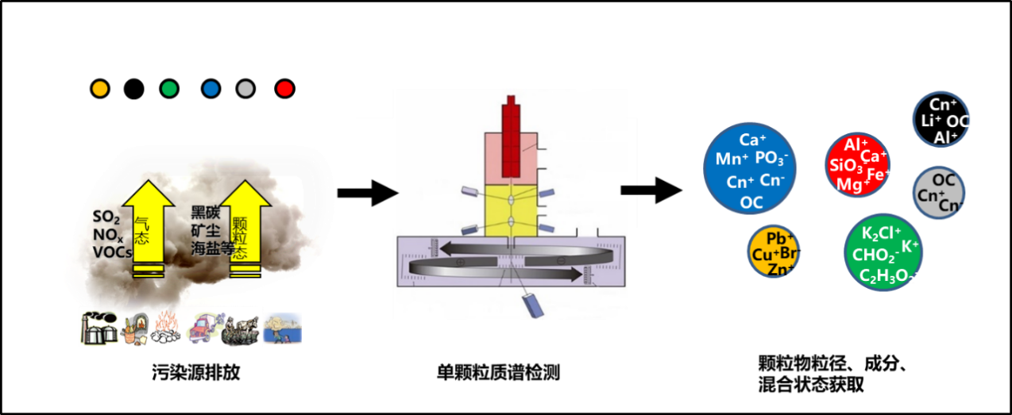

PM2.5在线源解析设备工作流程图

1. 技术效果

（1）判定重污染天气污染过程成因，指明管控方向

利用单颗粒质谱高时间分辨率的优势，可分析污染过程中逐小时的颗粒物成分及来源随颗粒物浓度变化情况，对整个重污染天气情况进行追踪，结合气象条件、污染源分布及现场巡查，判断污染成因。

在传统大类源的基础上，还可以针对燃煤源和机动车尾气源两类大源展开精细化源解析的工作。细化污染来源，使得管控手段更加精准，更具有指向性。

（2）对管控效果开展评估，实时调整管控措施

根据源解析的结果可以对管控效果进行评估，例如要想针对机动车限行效果展开评估，在对比不同点位同时段的数据后，根据各污染源占比分析，确定实行机动车限行管控后，尾气源占比是否有明显下降。

（3）针对异常点位开展原因分析，实现削峰降频

根据高时间分辨率成分及来源结果，结合高时间分辨率气象及辅助数据（风向、风速、气态污染物、污染源分布等），剖析长期异常的点位异常原因，尤其是其异常时段相对于正常时段的差异，提供精准管控指向。

（4）一地一策，长期改善，实现达标减排

结合鄢陵县的实际情况，蓝天保卫战等大气污染防治举措的要求，综合评估精准治霾的效果，动态调控，实时跟踪，为进一步的减排及举措提供有力的数据支撑。建立长期分析监测机制，优化减排效果。

还可以开展时间维度的上分析：年度，季度，月度，同比，环比等条件下PM2.5污染源及组分占比，变化规律等，综合评价各类源的变化水平，季节性特征，人为影响变化水平，在更宏观的角度上提出优化建议。

##### 颗粒物激光雷达扫描观测服务

我司通过水平扫描和垂直走航两种方式对鄢陵县建成区重点区域进行雷达扫描观测，分析粒子的消光特性和偏振特性，从而分辨颗粒物的时空分布并实现沙尘、云、局地污染物的识别，根据所得雷达扫描图准确锁定污染源，平均每半年1次，每次3天。

###### 产品原理

颗粒物激光雷达采用偏振激光对大气颗粒物进行遥感探测。雷达通过对垂直和水平偏振信号的探测，解析大气消光系数、退偏振比廓线、边界层高度、光学厚度等参数，进而可获取大气颗粒物时空分布特征、污染层时空变化、颗粒物输送和沉降等信息。

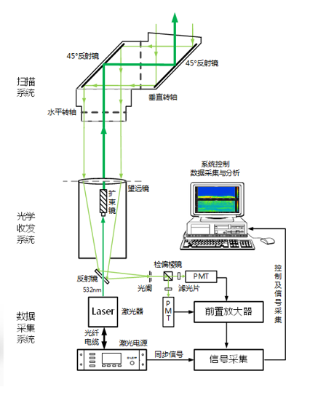

图4-2-22 颗粒物激光雷达设备工作示意图

###### 产品功能

（1）垂直扫描探测，反演距地面10km以内气溶胶颗粒物的空间分布信息以及时空演变特征。

（2）区域点源/面源扫描，开展对烟囱、锅炉、化工厂、电厂、水泥厂、交通主干道等重要的点源（含高架源）、线源进行定点定位扫描，主要获取源排放污染的强度。

（3）区域污染物分布扫描，实现对工业园区、居民生活区、厂区等敏感地带进行定量评估。

（4）走航监测扫描，采用“驻车扫描”或“走航定向观测”的工作方式，对区域上空污染团的输入、过境、沉降过程进行实时、在线、连续扫描监测，分析污染物的类型、强度以及演变过程。

##### 高时空分辨VOCs走航监测系统监测服务

由我司运用搭载了在线挥发性有机物质谱仪的大气VOCs走航监测系统对鄢陵县重点区域进行走航监测，平均每半年1次，每次3天，走航车在缓慢行驶过程中，对特定区域内VOCs排放量进行监测，绘制“污染图”，锁定VOCs峰值异常点位，标记问题区域、问题企业，精准查处违法排污企业。

走航监测系统能够自动记录GIS位置坐标信息、监测物种信息、物种浓度信息，通过快速关联算法，能够实时显示地图-物种-浓度走航监测三维可视化结果读图，具备污染物浓度3D-GIS可视化功能。

###### 走航监测系统简介

1. 走航监测系统组成

在线挥发性有机物走航监测系统主要包括几大块：在线挥发性有机物质谱仪、移动监测车、车载UPS电源、采样系统、GPS定位系统、质控系统（配气装置及标气）等。

1. 走航监测设备简介

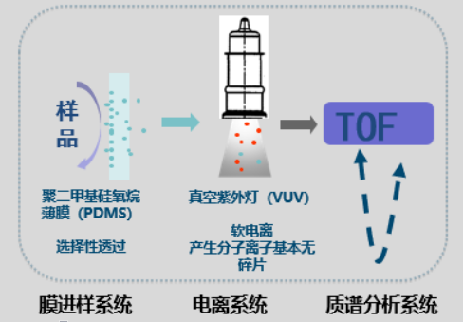

走航监测设备工作原理图

**原理：**在线挥发性有机物质谱通过半透膜采集环境空气中的VOCs，利用真空紫外灯电离得到物种分子离子，利用飞行时间质谱实现多物种同时检测。仪器使用分子量进行定性，并通过标准样品进行定量，可实时获取不同物种的浓度分布和变化规律。另外，由于不同行业、不同企业排放特征不同，通过模型计算，结合污染源分布和实时风向，以及走航定位污染区域，能够对VOCs的污染来源进行实时追溯，精准判定污染区域、行业，甚至污染企业。

**特点：**基于紫外光单光子电离技术实现软电离，产生分子离子峰，碎片少，便于解谱；

样品无需前处理，无采样损失，秒级响应速度，高时空分辨，在走航的过程中，GPS坐标定位的位置，可快速显示出该点位的对应的监测信息（物质、浓度等）；

瞬态全谱扫描，多组分同时定性分析，检测气体种类覆盖烃类、醛类、酮类、酚类、脂类、恶臭有机硫化物等；

可对环境空气中83种挥发性有机物进行定性定量分析，与PAMS、TO14、有机硫标准气体对比实验显示，定量分析结果误差在1%-5%的物质有57种，误差在5%-10%之间的物质有17种，10%-20%之间的物质有7种，误差在20%-30%的物质有2种。

系统功耗低，续航能力强，可不接电源续航时间10小时以上，便于机动巡航，20公里走航空间分辨率5CM；

仪器操作简单，走航软件自动化程度高，走航软件可对接到大气污染防治中心的监控平台，可通过远程直接监看现场走航监测情况，实现远程办公、指导**。**

1. 走航监测设备功能

（1）通过对环境空气VOCs的走航监测工作，对鄢陵县本地企业VOCs的排放特征进行摸底调查，弄清污染物的时空分布、物种、浓度、分布、来源及排放规律等，对城市VOCs排放进行画像。

（2）依据区域VOCs分布画像，明确区域的重点区域和重点企业，对重点区域和企业进行分级，对其进行不同级别的走航工作。

（3）针对体量较大的重点企业，对企业进行厂区内部走航监测，摸清企业内部不同工段的排放特征，摸清“跑、冒、滴、漏”的重点工段，为精细化管控提供依据。

（4）针对敏感点（省控点）、异常点位（异味投诉等）周边的快速筛查，精准找出点位周边的异常排放源，协助执法。

（5）建立评估体系，通过持续化的走航检测，对鄢陵县的管控治理措施进行评估，为精准管控，靶向治理提供数据支撑。

1. **走航监测系统相关证明文件**
2. **（二）服务承诺**

**1、售后服务承诺**

致：鄢陵县环境保护局

如果我司在贵单位组织的鄢陵县专业环境分析及咨询服务团队专项工作项目的招标中获中标，我方保证在收到中标通知后，按照招标文件所规定的内容执行，并严格履行承包合同所规定的服务内容。

承诺内容：

1. 我公司在中标后，将对鄢陵县空气质量管控提供历史空气质量分析服务、空气质量预测预报服务、数据监控服务、研判分析服务、专家研讨咨询服务、现场巡查督导服务、专项治理指导服务、便携式空气质量监测设备监测服务、无人机航拍监管服务、PM2.5在线源解析服务、颗粒物激光雷达扫描观测服务、高时空分辨VOCs走航监测系统监测服务。具体的服务内容及形式详见技术方案。

2. 我公司在中标后，将对鄢陵县空气质量管控提供合同包含的所有服务和技术支持，确定固定的办公场所，常驻人员，全方位技术支持与服务，提供快捷、高效、优质的专业环境分析及咨询服务。

3. 我方保证在项目实施过程中投入的各类技术人员都在相应领域具有丰富的经验，能出色的完成合同所规定的各项服务内容，同时为项目拟定相应的质量保证措施方案，使措施保证方案始终得到贯彻执行，共同对合同所规定的服务质量进行保证。

4. 我公司为空气质量管控提供1年的专业环境分析及咨询服务，合作期内，我公司将提供7×24小时的技术咨询服务，出现任何与合同内容相关的咨询服务内容，我司驻场专家团队均会在第一时间提供实时咨询服务

5. 服务响应时间：我公司承诺在接到技术服务要求时，1小时内做出明确响应和安排，在2小时内为招标人提供问题解决咨询服务。若需要现场服务才能解决问题，在2小时内到达。

6. 解决问题时间：我公司承诺在接到技术服务要求时，若需要现场服务才能解决问题，在2小时内到达，7\*24小时内解决问题。

投标人（公章）：河南蓝图环保科技有限公司

法定代表人（签名或盖章）：

日期：2019年05月09日